Tartalomjegyzék

Tartalomjegyzék 2
1 Bevezető 4
2 hipoTézisek 7
3 Történelmi áttekintés 8
3.1 A Szent Flórián és Vörös Október 9
3.2 A T-1 típusú tűzoltóhajó 10
3.3 A Prometheus 12
4 A Szent Flórián tűzoltóhajó bemutatása 14
5 Képzés 17
6 A szent flórián tűzoltóhajó bevetési lehetőségeinek bemutatása esetleírásokkal 18
6.1 Életmentés 20
6.2 Tűzoltás 21
6.2.1 Önálló beavatkozás a hajóval 21
6.2.2 Segítségnyújtás 21
6.3 Műszaki mentés 21
6.3.1 Elszabadult sodródó vízi jármű 22
6.3.2 Vízi jármű ütközése műtárggyal 22
6.3.3 Víz alá merült személyek és tárgyak felkutatása, kiemelése a búvárszolgálattal együttműködve 23
6.3.4 A szonár bemutatása 27
6.3.5 Egyéb káresetek 30
7 Katasztrófában való bevetés 33
8 A Szent Flórián Tűzoltóhajó vonulásai 34
9 Speciális Mentési Parancsnokság 35
10 A búvárszolgálat bemutatása 35
10.1 A búvárszolgálatot ellátó személyek 36
10.2 Szervezhető beosztások 37
10.2.1 Merülésvezető és merülésvezető helyettes 37
10.2.2 Merülő pár, merülő csoport 37
10.2.3 Egyedül merülő búvár 37
10.2.4 Biztosító búvár 38
10.2.5 Felszíni ügyelet 38
10.3 Elméleti és gyakorlati oktatás a búvárszolgálatnál 38
10.3.1 Gyakorlatok fajtái 38
10.3.2 Gyakorlatok célja 39
10.3.3 Az Speciális Mentési Parancsnokság elméleti foglalkozásai a búvárszolgálatnál 39
10.3.4 A Speciális Mentési Parancsnokság gyakorlatai a búvárszolgálatnál 39
10.3.5 Ellenőrző gyakorlat 40
10.4 A merülési gyakorlatok eszközei, búvárfelszerelések 40
10.4.1 Alapfelszerelés 40
10.4.2 A búvárszeren található mentőfelszerelés 41
10.4.3 Speciális felszerelés 41
10.5 Az elmúlt öt év tűzoltóbúvár merülései számokban 42
11 Interjúk 43
11.1 Szalai Lászlóval készített interjú 43
11.2 Sági Jánossal készített interjú 49
11.3 Marosvári Csabával készített interjú 59
12 Összegzés 67
Köszönetnyilvánítás 69
Felhasznált irodalom 70

Bevezető
Dolgozatomban hiánypótlásként szeretném bemutatni, miért van nagy jelentősége a tűzoltóhajónak, milyen széles a bevetési lehetőségeinek köre, és hogyan tudnak, ha szükséges a tűzoltóbúvárokkal együttesen dolgozni egy káreset megoldásán.
Célom, hogy szakdolgozatom megírásával az olvasó egy átfogó képet kapjon a tűzoltóhajós és tűzoltóbúvár szakszolgálatokról, mivel a tűzoltóságnak ezzel a speciális ágazatával igen kevés szakirodalom foglalkozik.
Társadalmunk elkényelmesedése ahhoz vezetett, hogy az autózás olyannyira hozzátartozik mindennapjainkhoz, hogy elképzelni sem tudják az emberek, hogy ne saját autóval közlekedjenek.
Ez azt a tényt vonta maga után, hogy a közúti közlekedés egyre lassúbb lett a rengeteg gépjármű, az utak nagy leterheltsége miatt. Ezért fordult a figyelem egyre inkább más alternatívák felé. Habár a Dunai hajózás a múltban nagy szerepet kapott az áruszállításban, később az úthálózat bővülésével más szállítási módok kerültek előtérbe. Magyarországon a hajóépítő ipar is egy jól menő ágazat volt, ami sajnos a 90’es évek elejére elvesztette felvevőpiacát.
Napjainkban az egyik legmeghatározóbb tényező a gazdasági szempont az élet minden területén. Ezért fordult újra a figyelem a hajóval történő szállítás felé, hiszen ez az út mindig jól járható, kevés ráfordítandó pénzt igényel, nincs állandó dugó, ami késlekedést okozna, és még környezetkímélő is, amire manapság nagy szükség van. Nem beszélve arról a tényről, hogy hatalmas árutömeg mozgatható ilyenformán, hiszen egy bárka képes akár 25 vasúti vagonnyi tömeget egyszerre szállítani (ami elérheti a 2000 tonnát is!).
Sajnos egyre több szó esik a környezetszennyezésről és a klímaváltozásról, aminek hatásait mindenki érezheti, ezért Európai érdek lett a vízi közlekedés fejlesztése.
Továbbá az elmúlt évek során sok hatalmas terjedelmű ipari létesítmény települt a Duna mellé tekintettel a vízi úton történő szállítás előnyeire, továbbá a Duna közelsége miatt lehetőség van a hűtővízellátás és a keletkezett szennyvíz gazdaságos megoldására, csökkentve ezzel a vállalat költségeit. Ebből viszont az következik, hogy ezen létesítmények megközelíthetősége a nagyságuk miatt sokszor a Duna felől egyszerűbb, mint a szárazföldről, bár számolni kell a riasztási idővel, viszont közrejátszik a mérlegelésben a közutak egyre nagyobb zsúfoltsága is.
Ezzel szemben a vízi út jól járható, kevesebb a baleset, így a megközelíthetőség, beavatkozás szempontjából előnyös. Továbbá a tűzoltóhajó felszereltsége, a legénység megfelelő szakképzettsége is hozzájárul a hatékonyságához.
A határok eltörlésével a turizmus is felerősödött, így a turista-hajózásra is nagyobb lett a kereslet. Ezekre a hajókra jellemző a minél nagyobb kényelem, ami magába foglalja azt a tényt is, hogy a szobák berendezése, a konyha felszerelése mind veszélyeket rejt magában gyúlékonysága miatt.
A személyhajók kabinjait tekintve olyanok tűzoltó taktikailag, mintha egy szállodával állnánk szemben, a tankban lévő üzemanyag pedig a tartálytűz veszélyeit hordozza magában így ez a két fő veszélyforrás összeadódik, a veszélyhelyzet hatványozódik. Emiatt is van nagy létjogosultsága a tűzoltóhajónak, hiszen ha a közlekedő turista-hajón bárminemű tűz ütne ki, akkor az oltás a partról nem megoldható, bármilyen felkészültek is a szárazföldi tűzoltók.
Ahhoz viszont, hogy a tűzoltóhajó eredményesen tudjon működni, nem elég a tűzoltók szakmai felkészültsége, a hajózási ismeretek magas szintű elsajátítására is szükség van.
Ezért kívánom bemutatni dolgozatomban a hajó felépítése, felszereltsége mellett a legénység képzési feladatainak sokrétűségét, mert úgy vélem, még „tűzoltó körökben” sem teljesen ismert a Szent Flórián tűzoltóhajó bevethetőségének sokféle lehetősége, hiszen a többi szerhez képest kevesebbet vonul.
Itt szeretném megemlíteni a tűzoltóbúvárokat, akikről szintén nem lehet olyan sokat hallani, viszont a munkájukra igenis nagy szükség van, hiszen ha eltűnt személyt, esetleg valamilyen járművet kell keresni, akkor a figyelem egyből rájuk irányul. Ezért kívánom a dolgozatomban az ő áldozatkész munkájukat is részben bemutatni.
Az emberek általában, ha tűzoltóságról, tűzoltókról beszélnek, legtöbbször szárazföldi beavatkozásra gondolnak.
Akkor tudatosult bennem is a vízi beavatkozás lehetősége a tűzoltóság részéről, amikor a Szentendrei Tűzoltóságon megszereztem az önkéntes tűzoltói képesítésemet és szembesültem vele, hogy bár ők egy ROCSO-val rendelkeznek, bizony évente többször kapnak olyan riasztást a Duna közelsége révén, amit a szárazföldről nem lehetne megoldani, megközelíteni (pl.: vízben úszik egy tárgy, vagy vízbe esett személy, állat, esetleg gépjármű vízbe hajtott, árvíz).
Ekkor kezdett érdekelni a vízi mentés, a vízből történő esetleges tűzoltás, és minden ezzel kapcsolatos beavatkozás.
Aztán az élet úgy hozta, hogy egy Duna menti kisvárosba költöztem, és egy parti séta alkalmával megismerkedtem a Szent Flórián Tűzoltóhajóval, éppen gyakorlatot tartottak. Akkor tudtam, hogy bár a témában laikusnak számítok, mégis erről a hajóról szeretném írni a szakdolgozatomat.

hipoTézisek
Dolgozatomban szeretnék rávilágítani esetbemutatások és interjúk készítésével, miért van szükség a tűzoltóhajóra és a búvárszolgálatra.
- Milyen széles a bevetési lehetőségeiknek spektruma?
- Hogyan dolgozhatnak együttműködésben a tűzoltóhajó és a tűzoltóbúvárok egy káresemény felszámolásakor?
- Mennyiben változtak a tűzoltóhajó alkalmazásának lehetőségei az elmúlt 10 évben?
- Mi ennek az oka?
- Merre tart – legfőképp a technikai fejlődés révén- a tűzoltóhajó és a tűzoltóbúvárok jövője?

Történelmi áttekintés
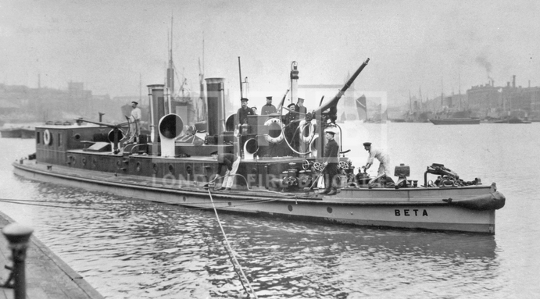
A Duna hajóforgalma mindig a kereskedelmi kapcsolatok erősségétől, kiépítettségétől függött. Már az ókori Róma aranykorában a Dunát élénk áru- és hajóforgalom jellemezte, partjaira városok, laktanyák, őrhelyek települtek, tudhatjuk meg a fennmaradt síremlékekből. Egészen a török megszállás idejéig fénykorát élte a Dunai kereskedelmi hajózás. Az uralom idején az áruforgalom lecsökkent, de a török kiűzésével újra fellendült és a Magyar mezőgazdaság terményeit hajók százai szállították a Fekete- tenger felé és Nyugat-Európába.1794-ben alakult meg az első ilyen jellegű társaság, a Királyi Magyar Szabadalmazott Hajózási Társaság. Az ő nevükhöz fűződik a Duna-Tisza összeköttetését jelentő Ferenc csatorna megépítése, amit 1802-ben nyitottak meg a forgalom előtt. A fő árucikkek a gabona, dohány, kender, gyapjú és só voltak. Emiatt jelentek meg és váltak fontossá a tűzoltóhajók, illetve elődeik a tűzoltótutajok, hiszen a nagy tömegben szállított és raktározott gyúlékony anyagok magukban hordozták a veszélyt, hogyha tűz ütött ki, szinte lehetetlen volt megállítani a lángokat. Az első nagy áttörést a gőzgép alkalmazása jelentette, hiszen ez elláthatta a meghajtó és a szivattyú szerepét is. Innentől beszélhetünk tulajdonképpen tűzoltóhajóról. Az első ténylegesen tűzoltóhajóként számon tartott hajó az 1898-ban Londonban vízre bocsátott BETA volt. Gőzgép végezte a meghajtását, és a szivattyút is erről üzemeltették. Alacsony merülési tulajdonságai miatt könnyen tudott közlekedni a sekély vízben is.
1. ábra A Beta Tűzoltóhajó London Fire Brigade (2011. január 18.)
http://www.lfbphotos.com/assetbank-lfb/action/viewFullSizedImage?id=773&size=700
A XX. század elejétől a gőzhajókat kezdték felváltani a belső égésű motorral hajtott hajók, aminek következményeként rohamos fejlődésnek indultak a tűzoltóhajók is. Sajnos a világháborúk a hajózásra is rányomták a bélyegüket, a hajópark vagy elsüllyedt, vagy elhurcolták, a vízi úthálózat 57 % vált használhatatlanná. A második világháború végnapjaira tehető a magyar tűzoltóhajózás történetében az igazi áttörés. 1944-ben bocsátották vízre az első magyar gyártmányú, kizárólagosan tűzoltási és műszaki mentési céllal készült hajót, ami a Szent Flórián nevet kapta (a tűzoltók védőszentjének tiszteletére).

A Szent Flórián és Vörös Október
A Ganz és Társa Villamossági, Gép-, Waggon- és Hajógyár Részvénytársaság gyártotta le az első magyar tűzoltóhajót. Angyalföldi telepükön bocsátották vízre ezt a speciális, kizárólag tűzoltásra és műszaki mentésre épített hajót. Állandó szolgálati helye a Magyar Királyi Nemzeti Szabad kikötő és Tengerhajózási Vállalat csepeli telephelyén volt. Elhelyezésétől függetlenül működési területe magába foglalta az akkori Nagy-Budapest teljes Duna szakaszát is. Sajnos nem sokáig szolgálhatta a hazáját, mivel 1944 végén Magyar Folyami és Tengerhajózási Részvénytársaság több más hajójával együtt nyugatra hurcolták. Onnan 1947-ben térhetett haza, és a szükséges javítások elvégzése után végre ténylegesen szolgálatba állhatott. 1948-ban a Tűzrendészet Országos Parancsnokságának nyilvántartásába került. Az ő felügyeletük alá vonták, és a hajó új lajstromnevet kapott, így keresztelték át Vörös Október névre. Ez a felügyelet azzal is járt, hogy a Vörös Október minden olyan megmozdulását, amikor elhagyta a Csepeli kikötőt, jelentenie kellett a Budapesti Tűzrendészeti Parancsnokságnak. 1961-ig teljesített szolgálatot, és a Szent Flórián nevet sosem kapta vissza szolgálati ideje alatt.
A Vörös Októbert egy Ganz-Jendrassik egycsavaros meghajtású hathengeres főmotorral látták el, amelynek teljesítménye 180 lóerő 132 kilowattos volt. Sajnos a menet tulajdonságot és a manőverező képességet a fedélzeti felépítmények elhelyezése, a hajótest kialakítása hátrányosan befolyásolta. Ennek javítására később a fartérben elhelyeztek egy 8,5 tonnás vasballasztot, ami az úszás helyzetét egy kissé javította, de mivel a súlynak köszönhetően megnőtt a hajó merülése, ami tovább rontotta az amúgy is kedvezőtlen menettulajdonságait. Tűzoltó felszerelései közé tartozott egy 2000 liter/perc teljesítményű szivattyú, ami 14 bar nyomással tudta a vizet továbbítani a fedélzeten elhelyezett nyolc csatlakozócsonkhoz, majd onnan a felhasználás helyére, továbbá két vízágyú, amiket külön-külön és együtt is lehetett használni. Személyzetének havonta előírt gyakorlatokat kellett végrehajtania, és évente egyszer ún.”nagygyakorlaton” is részt kellett vennie, mert a tűzoltáson és műszaki mentésen kívül még feladatai közé tartozott a távolsági vízadás is.
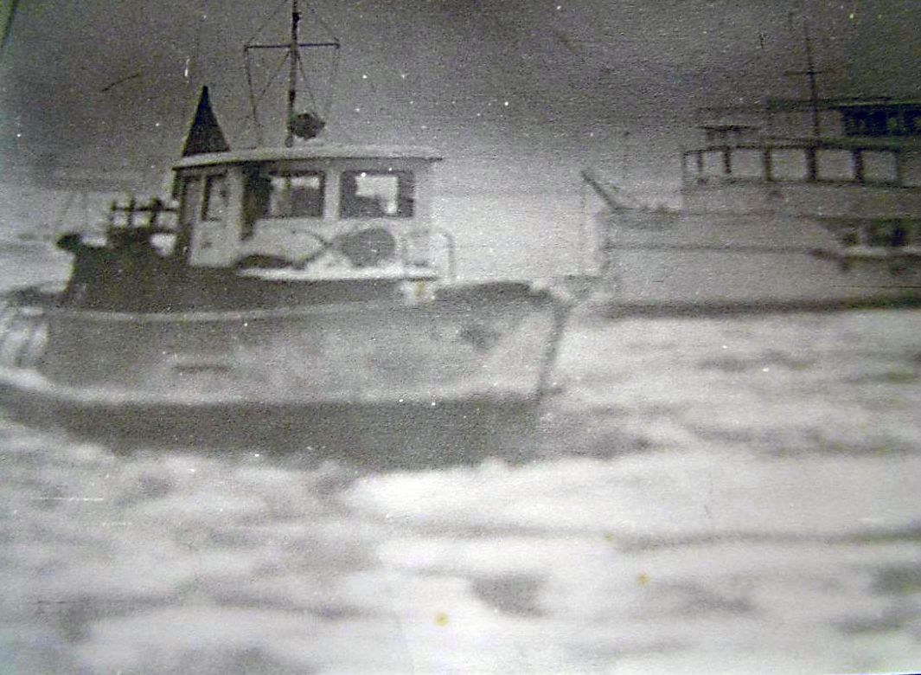
1962-ig teljesített szolgálatot a Vörös Október, mint tűzoltóhajó, azután az újpesti öbölben látott el kikötőrendezői feladatokat.
2. ábra A SZENT FLÓRIÁN 1979-ben az újpesti öbölben. Veres Gábor
Szerkesztő: Jáky Gábor Feltöltve: 2011-01-22 (2011. január 28.)
http://www.hajoregiszter.hu/hajoadatlap/voros_oktober_ex_szent_florian_/500/gyujtemenyek#kepek

A T-1 típusú tűzoltóhajó
A Vörös Októbert a T-1 típusú tűzoltóhajó követte a sorban, ami már sokkal korszerűbb volt, mind hajózási, mind tűzoltó technikai szempontból. Ez volt a második igazán magyar tűzoltóhajó, hiszen a balatonfüredi hajógyárban történt a tervezése és a gyártása is. Jellemzője volt a főmotorokról meghajtott két darab 4500 liter/perc teljesítményű egylépcsős centrifugál típusú szivattyú, ami a fedélzeten kialakított gyűjtőcsöveken lévő 28 darab csatlakozócsonkon keresztül tudta a kívánt helyre juttatni a vizet.
Vízágyúja 2000 liter/perc teljesítménnyel üzemelt, bár csak egy darab lett rendszeresítve a hajóra. Specialitása volt még az is a T-1-nek, hogy az orr-részének héjazatát, az orrtőkét és a bordázatot megerősítették, ezért maximum 10 centiméteres, kb.50 százalékos jégfedésű vízen is képes volt úszni, bár ilyenkor a sebességét csökkentenie kellett. Ezt a tűzoltóhajót már felszerelték két darab 200/2-es habfejlesztő generátorral, és az oltáshoz szükséges 400 liter habképző anyaggal, így alkalmassá vált tűzveszélyes anyagok tüzeinek oltására is. Az országos tűzvédelmi hírhálózatnak is részét képezte hírközlési berendezéseinek köszönhetően. A T-1-es 1983-ig végezte tűzoltói feladatait, akkor került sor újabb hajók beszerzésére. 1960-as évek elejére tehető a Búvárszolgálat megszervezése. Kezdetben 17 fő teljesített szolgálatot, ami nem csak búvárfeladatok ellátását jelentette, hanem vonulós tűzoltóként is funkcionáltak. Később beigazolódott, hogy igen nagy szükség van a búvárok munkájára, ezért a könnyűbúvár szolgálat-akkoriban így hívták őket-önálló egységet alkotott a tűzoltóságon belül.
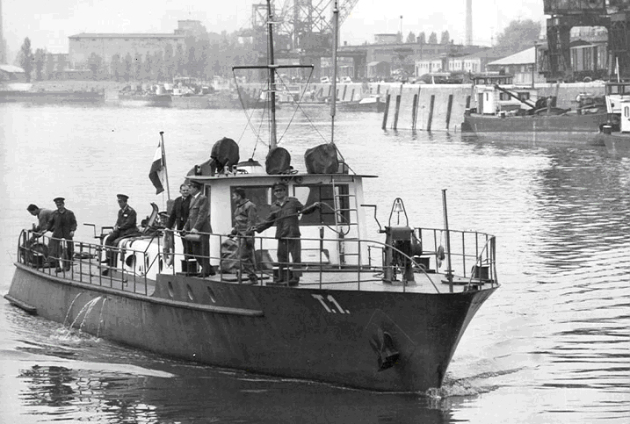
3. ábra A T1 típusú Tűzoltóhajó, Forrás: Feltöltve: 2004. szeptember 17. péntek 10:54 http://www.tuzoltosagbp.hu/reszlet.php?mit=83&tabla=cikkek (2011-01-16)

A Prometheus
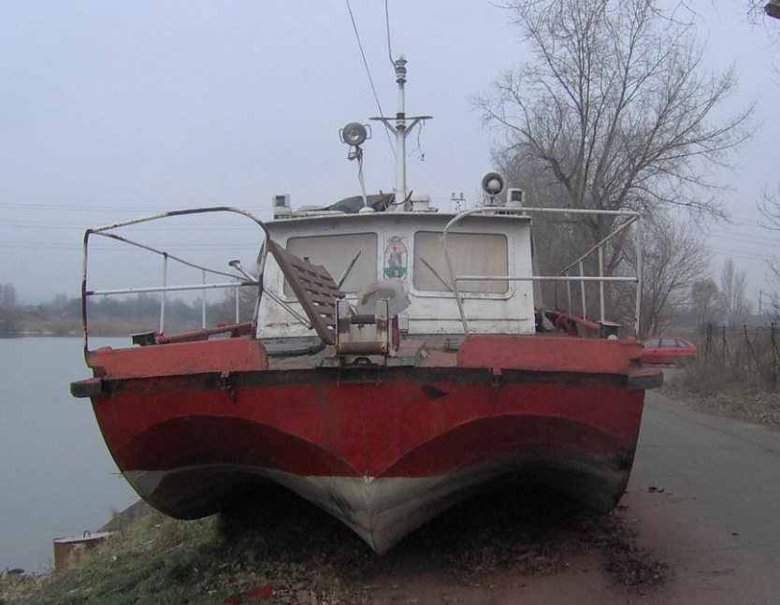
Az egykori Szovjetunióban készült a két Prometheus hajó. Árucsere révén került országunkban, mint akkor sok minden más is. Nem a legkorszerűbb felszereléssel látták el, mégis bizonyos eseteket leszámítva elmondható, hogy nagyobb javítások nélkül hosszú ideig működött.1983-ban állt szolgálatba, mint tűzoltóhajó az egyik, a másik tartalékként funkcionált. Jellemzője az 1000 lóerős 735 kilowattos, 12 hengeres V elrendezésű turbó-dieselmotor, ami vízsugár-hajtóművet hozott működésbe. Ez azt jelentette, hogy hivatalosan akár 40 km/h-s sebességgel is tudott közlekedni, de a valóságban ez inkább csak 20 km megtételét jelentette óránként, ami sokszor korlátokat szabott bevethetőségének. Jellemezte még a kis merülés is. Emiatt és a vízsugárhajtás miatt sokszor nagyon körülményes volt a part megközelítése, manőverezés, a kezelőnek nagyon oda kellett figyelnie a kormányzására. Tűzoltó felszerelései közé tartozott a 3600 liter/perc teljesítményű szivattyú, amiből kettőt szereltek fel, továbbá két darab hab-vízágyú, ami a megfelelő oltóanyagot a 8 darab csatlakozócsonkon keresztül tudta a kívánt helyre juttatni. Habképző anyagot 1600 litert tudott szállítani, amiből 30.000 liter habot lehetett képezni. Hozzájuk tartozott még egy darab hordozható vízágyú is. Továbbá a búvárszolgálattal való együttműködés megkönnyítésére a felszerelései közé sorolható egy 10X4 méteres ponton, ami a merüléseket könnyítette meg. A tűzoltáson és műszaki mentésen kívül a hajót bevonták rendezvények biztosítására is, ilyen volt például az augusztus huszadikai tűzijátékon való részvétel. A Prometheus I.-et 1995-ben értékesítették, a Prometheus II. 2000-ig teljesített szolgálatot.
4. ábra Prometheus tűzoltóhajó 2000-ig állt szolgálatban
Web hivatkozás (Feltöltve: 2006-01-16): http://www.hajoregiszter.hu/hajoadatlap/atiranyitott_oldal/2250/kronologia#kepek (2011-01-21)
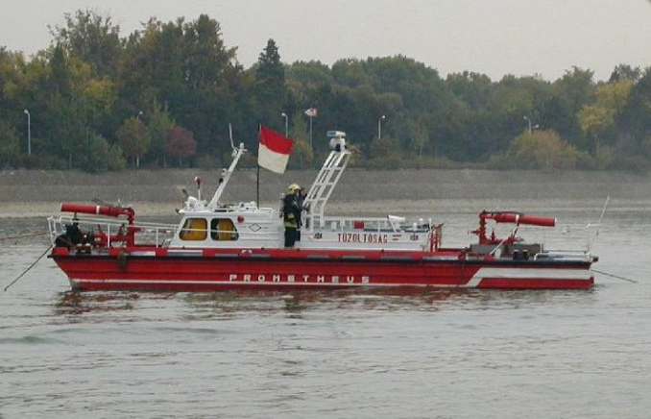
1995-ben a Tűzoltóság kötelékében maradó hajót korszerűsítették a Magyar Hajó és Darugyár segítségével, így a tűzoltáson kívül műszaki mentésre is alkalmassá vált. Felszereltek egy új kormánylapátot, ami a manőverező képességét javította, és kapott egy radart, ami a korlátozott látási viszonyokban való tájékozódást, és így a bevethetőségét segítette elő. Itt szeretném megemlíteni a Tűzoltóhajó szolgálati helyének átköltöztetését is. 1994-ig ugyanis a Csepeli Szabadkikötőben állomásozott, de ettől az évtől kezdve, (napjainkban is) az új állomáshelye a Hadikikötő lett, egy lakóhajó - ami tulajdonképpen tűzoltó laktanyaként szolgál- és egy jégtörő társaságában.
5. ábra A Prometheus még aktív korában Web hivatkozás (Feltöltve: 2006-01-16): http://www.hajoregiszter.hu/hajoadatlap/atiranyitott_oldal/2250/kronologia#kepek (2011-01-21)

A Szent Flórián tűzoltóhajó bemutatása
1999-ben az Országos Katasztrófavédelmi Főigazgatóság pályázatot írt ki új Tűzoltóhajó beszerzésére. Többek között a MAHART is pályázott egy jó műszaki paraméterekkel rendelkező, 15 méter hosszú hajóval, aminek 150 millió forint lett volna az ára. De kaptak egy jobb ajánlatot is, ezért a pályázatot a finn székhelyű Uudenkaupungin Työvene Rt. hajója nyerte meg 135 millió forintos árával.
6. ábra Szent Flórián, a jelenleg szolgálatban lévő tűzoltóhajó Forrás (feltöltve: 2010. 11. 18.): http://www.tuzoltosagok.eu/2010/11/18/tuzoltohajo-a-dunan/ (2011-03-21)
Fontos megjegyezni, hogy a hajót a célnak megfelelően, tűzoltásra és műszaki mentésre tervezték, és építették, de emellett még alkalmas vontatásra, személymentésre, gépjárműszállításra- a lenyitható orr-rész segítségével, ami egy két méter széles lenyitható rámpa- és búvárok vízre eresztésére.
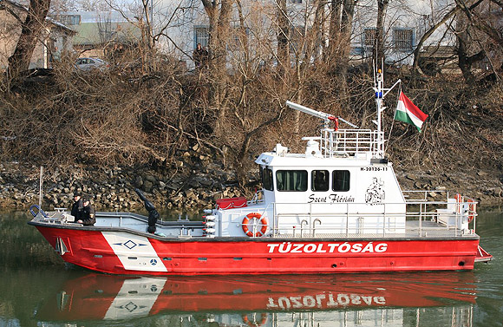
A Szent Flóriánt jellemzi a tizennégy méter hosszúságú, négy méter szélességű hajótest, aminek merülése egy méter. Anyaga alumínium, vízkiszorítása 15 tonna. Meghajtásáról két darab Volvo Penta motor gondoskodik, ami 170 kW teljesítményű. Érdekessége egy ún. elektromos orrsugár kormány, ami jelentősen megkönnyíti a manőverezést. Továbbá tartozéka kettő darab elektromos vezérlésű horgonyberendezés, ami a folyóvízen is megfelelő és biztonságos pozícióban tartja a hajót. Felszerelései között található egy 450 kg teherbírású, Palfinger típusú elektromos daru. A géptérben került elhelyezésre még egy VOLVO –PENTA típusú 141 kW teljesítményű motor, amely a Rosenbauer típusú tűzoltó szivattyút hajtja meg. Valamint egy 5 kW névleges teljesítményű diesel áramfejlesztő, ami a hajó 230 Voltos áramigényét elégíti ki.
A keresést és tájékozódást elősegítő műszerek is a hajó alapfelszerelései közé tartoznak, amelyek 2000-ben nagyon korszerűnek számítottak. Ide sorolható a kettő darab fenék szonár, a tájékozódást segítő fedélzeti radar és a mélységmérő.
A szárazföldi, illetve a vízi összeköttetést szolgálja a két darab hajózási rádió, továbbá egy darab tűzoltósági rádió, ami kiegészül a hordozható hasábrádiókkal.
Tűzoltó felszerelések a hajón
Beépített felszerelései között található egy, 6000 liter/perc teljesítményű Rosenbauer típusú szivattyú, ami táplálja a vízágyúkat, a csatlakozócsonkokat és az önvédelmi rendszert. Kettő darab hab-vízágyú van jelen pillanatban a hajón. Mindkettő fixen rögzített, kézzel irányítható, de a gyári vízágyú a vezérlőfülkéből is mozgatható távirányítással. Az I. gyári hab-vízágyú 2800 liter/perc kapacitású, a II. hab-vízágyú 2900 liter/perc hozamú. Ezekkel az ágyúkkal a fedélzet alatt kialakított raktárban elhelyezett 1000 liter fini-flam típusú habképző anyagból könnyű-és középhab állítható elő.
A fedélzeten került kialakításra 12 darab B csonk, amely táplálásra és sugárszerelésre is alkalmas.
Európában egyedülállónak számít az az önvédelmi rendszer, amivel ellátták a hajót. Ez tulajdonképpen egy, a hajó teljes hosszán végigfutó csővezetéket jelent. Ebben méterenként fúvókák helyezkednek el. Megfelelő víznyomás esetén összefüggő vízfüggönyt tud létrehozni a hajó körül, ami a tűzoltás során fellépő rendkívüli hőterheléstől védi meg a hajót.
Három raktár került kialakításra az egyéb felszerelések elhelyezésére a fedélzet alatti térben. Ebből az egyikben a habképző anyag került elhelyezésre. A segéd géptérben vannak a tűzoltáshoz szükséges egyéb eszközök, mint például: tömlők, sugárcsövek, légzők, kézi szerszámok, Honda kisméretű szivattyú, láncfűrész, kapocspárkulcs. A harmadik raktérben kerültek elhelyezésre az egyéb segédeszközök, mint például: horgony a búvármerüléshez, gumicsizmák, drótkötél, szívótömlők, kikötő kötelek.
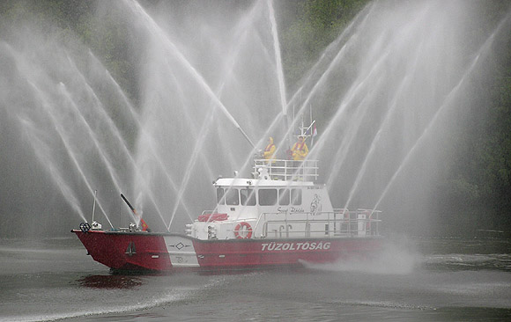
A fedélzeten kapott helyet néhány mentést segítő eszköz, például: mentőgyűrű, mentődob, mentőkötelek, csáklya.
7. ábra A Szent Flórián önvédelmi vízfüggönye Forrás (feltöltve: 2010. 11. 18.): http://www.tuzoltosagok.eu/2010/11/18/tuzoltohajo-a-dunan/ (2011-03-21)

Képzés
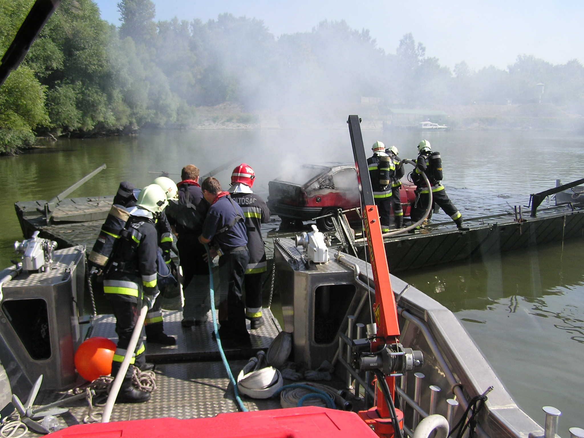
Néhány mondatban szeretném bemutatni a tűzoltóhajó személyzetének képzését. Ahhoz, hogy valaki a hajón szolgáljon, teljesíteni kell a tűzoltó alapfokú képzést. Ezután ha felvételt nyer a beosztott tűzoltó a hajóra, meg kell szereznie a matrózvizsgát (3 hetes tanfolyam + sikeres vizsga) és a hajós könyvet (3 hónapos képzés + sikeres vizsga). Amíg ezekkel a képesítésekkel nem rendelkezik, nem végezhet feladatokat a hajón. Ez az alapkövetelmény, hogy valaki szolgálatba állhasson a Szent Flóriánon. Ezek után a leendő képesítésnek megfelelő képzésen kell részt vennie az illetőnek. Ha gépész lesz, akkor gépészvizsgát kell tennie, ha kormányos, akkor meg kell szereznie a kormányos vizsgát, és a szolgálati célú kishajó vezetői vizsgát. Mivel a hajón is van minimum személyzeti létszám, 3 fő, és ebből 1 fő hajóvezető kell, hogy legyen, 1 fő gépkezelő és egy fő matróz. Ha a szolgálati beosztás ezt nem teszi lehetővé, akkor adódhat, hogy a gépkezelő matróznak lesz beosztva, ezért mindenkinek ismerni kell a többiek feladatait is. A szükséges elméleti tudás megszerzése után következik a rengeteg gyakorlat, amit hosszú évek alatt tudnak magukévá tenni a beavatkozások, és a gyakorlatozások által.
8. ábra Gyakorlat a tűzoltóhajón.
Forrás: Marosvári Csaba alezredes a Speciális Mentési Parancsnokság
parancsnoka bocsátotta rendelkezésemre ezt a képet. (2011. március 12.)

A szent flórián tűzoltóhajó bevetési lehetőségeinek bemutatása esetleírásokkal
Három nagy csoportra bonthatjuk a tűzoltóhajó bevetésének lehetőségeit. Az életmentés, a tűzoltás, és a műszaki mentés.
A tűzoltóhajóval kapcsolatos mentésekről általában elmondható, hogy bár gyakorlatok rendszeresen vannak, és igen hasznosak is, sajnos az élet mindig produkál újabb és újabb olyan helyzeteket, amire lehetetlenség előre felkészülni, hiszen nincs egy séma, egy bevett szokás, ami alapján dolgozhatnának. Olyan sok a változó körülmény (látási viszonyok, vízállás, szél-irány, -erősség változása), hogy ha hasonló esethez is kell vonulniuk, kizárt, hogy kétszer ugyanúgy tudnának beavatkozni.
A vízi közlekedésnél is kidolgozásra kerültek a beavatkozások hivatalos irányelvei, ami többek között Sági János hajóskapitány úr nevéhez köthető. Tőle idézném a hivatalos irányelveket:

„Műszaki mentés:
Információszerzés: a riasztás vétele után kiegészítő információkat kell szerezni a bajbajutott vízi járműről:
- Személyek száma
- Emberélet veszélyben
- Rakomány
- Merülés
- Méretek
- Pontos pozíció
Az információkat menetközben a Navinfo rádiótól, illetve a hajótól közvetlenül (hajózási rádión) keresztül tudunk szerezni.

Felderítés: A kiérkezést követően fel kell venni a kapcsolatot a személyzettel, a szükséges társzerveket a helyszínre kérni. Személyek mentése!
Pontosan meg kell állapítani az esetleges sérülés elhelyezkedését, a környezetet (műtárgyak sérülése, mederviszonyok a hajó körül - alatta, felette.) Búvárok kérése!
A víz sodrásirányát mindenképpen számításba kell venni.
Meg kell határozni milyen munkálatok halaszthatatlanok a mentés előkészítéséhez, a hajó helyzetének stabilizálásához.
A mentés megkezdését nagy körültekintéssel, a társzervekkel egyeztetve kell végrehajtani.
Beavatkozás után a helyszínt a vízüggyel át kell vizsgáltatni, a hajózási hatóság részére átadni.

Tűzeset:
Felderítés folyamata megegyezik a műszaki mentésnél leírtakkal, mindenféleképpen tűzoltórajokat, búvárokat kell a hajóra kérni.
Elsődleges az életmentés, ezután a hajó személyzetének közreműködésével fel kell mérni az oltás irányát, lehetséges veszélyhelyzetet, mit tett a személyzet a tűz észlelése után.
A hajót stabilan hozzákötni az égő járműhöz a tűz lefeketítéséig nem szabad, mindig számolni kell a pozíció hirtelen megváltoztatásával.
A tűzoltóhajónak az oltás során a lehető legkisebb felületet kell mutatni a tűz felé a hőterhelés kivédésére.
Gondoskodni kell az oltóvíz folyamatos eltávolításáról, szivattyúzásáról, ha szükséges folyásirányban merülőfalat kihúzatni az esetleges szennyeződés összegyűjtésére.
Az oltás felszámolása után gondoskodni kell a hajó védett kikötőbe juttatásáról, nem szabad a nyílt vízen hagyni!”

Életmentés
Ebben a tárgykörben általában valamilyen módon vízbe jutott emberek mentéséről beszélhetünk. Természetesen egy jó tűzoltó a bajbajutott állatokon is készségesen segít, de általában az állatok ösztönösen keresik a kiutat a vízből, és nem várják meg az emberi segítséget. Tehát ebben a csoportba sorolható a vízbe esett illetve ugrott emberek kimentése, a hídról ugrási szándékot hangoztató suicid hajlamú emberek fenyegetőzése, valamilyen úszó létesítményről vízbe eső emberek kimentése, illetve a kétezres évek elején különlegesnek tekinthető esetként említeném, amikor az augusztus huszadikai eseménysorozatot követően egy ejtőernyős a vízbe esett, és a felkutatását a tűzoltóhajó végezte.
Továbbá itt említeném meg azt a 2001-ben történt nem mindennapi eseményt, ami miatt Fővárosi Tűzoltóparancsnoki kitüntetést kaptak a szolgálatot teljesítő hajósok. Időjárási körülmények áldozatai lettek azok a gyerekek, akik viharos időben kajakedzés közben beestek a Dunába, és a hullámverés miatt besodródtak a part menti fák alá a kövek közé, kimentésükre a tűzoltóhajó sietett segítségül. Mindenkit épségben a partra tudtak juttatni, ahol megfelelő ellátásban részesültek, és szerencsére nem lett nagyobb tragédia az esetből.
Bár ebben az esetben fiatalok kerültek bajba, mégis itt említeném meg azt a tényt, ami szintén a tűzoltóhajó szükségességét igazolja, hogy a turistahajók száma évről évre körülbelül megháromszorozódik, és az esetek nagy százalékában idős emberek az utasok. Többször volt már rá példa, hogyha egy ilyen hajó balesetet szenvedett, esetleg tűz ütött ki rajta, és megkezdték volna a személymentést motorcsónakkal, az idős emberek a vízbeesés félelme miatt a kisebb méretű csónakra nem hajlandóak átszállni, tehát mindenképpen szükséges ilyen kor egy nagyobb, biztonságot adó hajó számukra, amivel a személymentés lebonyolítható.

Tűzoltás

Önálló beavatkozás a hajóval
Önálló beavatkozásról akkor beszélhetünk, amikor a hajó helyzeténél fogva egyedüli beavatkozó egységet képez, mint például hajótüzek, úszóművek tüzeinek oltásánál, illetve kikötői létesítmények oltásánál, ahol esetleg a beavatkozás a szárazföldről a helyi adottságok miatt nem lehetséges.
Hajótűz oltására példaként említeném 2005. augusztus huszadikát, amikor a tűzijáték pirotechnikai anyagait szállító uszály kigyulladt. A rajta lévő személyzet kimentése után a tűzoltóhajó vízágyúval habosított vízsugár segítségével a tüzet eloltotta.
Hasonlóan a Szent Flórián segítségére szorult az a yacht tulajdonos, akinek hajója motortere kigyulladt. A fedélzeten lévők a vízbe ugrottak, de a partra kiúszni nem tudtak, a személyek kimentése után a hajótűz eloltására került sor.

Segítségnyújtás
Parti létesítmények tüzeinek oltásánál, ahol például nem megfelelő a vízellátottság.
Ez történt a Római parton 2006. július 23.-án, amikor kigyulladt az APEH üdülő. Az oltásnál derült ki, hogy a tüzivízrendszerben nem megfelelő a víznyomás, ezért nem állt rendelkezésre a szükséges vízmennyiség. Emiatt a tűzoltóhajó biztosította a víz utánpótlását a fedélzeten kialakított B csatlakozócsonkokon keresztül a beavatkozó fecskendők részére.

Műszaki mentés
Manapság a megnövekedett vízi forgalom - amibe beletartoznak a kedvtelésből vízre szálló kishajók, yachtok, jet-sky szerelmesei is- sajnos azt vonja maga után, hogy a balesetek száma is évről évre növekszik. Legtöbbször ilyen műszaki mentésekhez riasztják a hajót. Ebbe a csoportba tartozik a hajó havariákban való segítségnyújtás (lékesedés, zátonyra futás, műtárgyakkal való találkozásból adódó káreset). Néhány esetleíráson keresztül szeretném bemutatni, milyen sokféle feladathoz riasztható a tűzoltóhajó.

Elszabadult sodródó vízi jármű
2006. augusztus elsején történt, a kora reggeli órákban, hogy a Fortuna nevű géphajó Horányi kikötőből elsodródott. A jelzés szerint utoljára a Megyeri hídnál látták. A hajó a riasztást követően megkezdte a felderítést, és meg is találta az elsodródott Fortunát az északi összekötő hídtól 1 km-re. Érdekessége az volt a történetnek, hogy egy horgász szemtanúja volt a géphajó elszabadulásának, és üldözőbe is vette. Menet közben átszállt rá, és megpróbálta ledobni a horgonyát, ami csak félig sikerült neki, mivel ő nem képzett hajós volt, csak egy segítő szándékú állampolgár. Így a Fortuna sebessége lassult, de teljesen nem sikerült megállítani. A Szent Flórián megközelítette a géphajót, felvette a megfelelő pozíciót, de sajnos abban az időben műszaki hiba miatt csak egy főmotorja üzemelt, ezért nem tudta elvontatni a Fortunát, viszont a rendőrség segítségének köszönhetően addigra előkerítették és oda is szállították a géphajó tulajdonosát, aki beindította az „elcsatangolt” hajó motorját, és így saját erőből távozhatott.

Vízi jármű ütközése műtárggyal
2010. május 25-én a tűzoltóhajó riasztást kapott az Óbudai hajógyári sziget kis ágába, ahol egy vitorlás hajó árboca beszorult a „K” híd alá (régi vasúti híd, ami bevezet a szigetre). A helyszínre érkezett még egy rendőrségi motorcsónak is, segítségnyújtás céljából. A vitorlás hajó vezetőjével felvették a kapcsolatot, ezután egy vontatókötél segítségével megpróbálták a hajót kihúzni a híd alól, de ez nem járt sikerrel. Majd a bajbajutott vitorlás pozícióját rögzítették, és az árbocmerevítő acélsodronyait meglazították, így az árbocot meg tudták dönteni, és kiszabadult a „K” híd alól. Ezután a Szent Flórián a vitorlás hajót mellé vett alakzatban biztonságos lekötő helyre tudta vinni.

Víz alá merült személyek és tárgyak felkutatása, kiemelése a búvárszolgálattal együttműködve

Műszaki mentéseknél sokszor kell a búvárszolgálatot is riasztani, hiszen a megtalált, károsodott járművet rögzíteni kell, ez a hajóról nem minden esetben lehetséges, pláne, ha a víz alatt van. Erre mutatnám be azt az esetet, ami 2007. június 24.-én történt.
Álló hajó mellé kikötött hajó tömszelencéjén keresztül megtelt vízzel, majd elsüllyedt. A megközelítést akadályozta két tandembe kötött üres bárka. Ezért először a bárkát kellett feljebb tolni, így mögötte befért a Szent Flórián, illetve azért is volt ez fontos, hogy a csatlócsörlő egy magasságba kerüljön a süllyedt hajó farával, és megkezdődhetett a mentést. Az egyik csörlőt felszabadították, és kötelét a búvárok beakasztották a toló víz alatti bakjába. A tűzoltók addig tekerték a csörlőt, amíg a bakok a vízfelszín fölé emelkedtek, majd a stabilizálás céljából az ellenoldali bakot is megkötötték. A víz eltávolítására elég volt az a Honda típusú kisméretű szivattyú, ami a segéd géptérben van elhelyezve. Amikor a fedélzet is víz fölé került-mivel kikötőben történt az eset és rendelkezésre állt-szorosan hozzákötöttek egy Mucit, ami átvette a terhelést a csörlőtől, amit visszakötöttek a bárkára, és végezetül mindkettő bárkát visszaállították az eredeti helyére.
Ezen eset bemutatása jó példa az együttműködés szükségességére, másrészt jól példázza azt is, hogy nem mindegy, milyen körülmények között kerül sor a műszaki mentésre, hiszen itt nagyban hozzájárult a sikeres végkifejlethez a helyszín (kikötő) és az ott állomásozó Muci, amit a tűzoltóság rendelkezésére bocsátottak, így könnyebben tudtak segíteni az elsüllyedt bárkán.

2011. február 2.-án az Árpád híd budai hídfőjénél egy személygépkocsi a rakpartról a Dunába hajtott. A gépjármű vezetője a hajó kiérkezése előtt kiúszott a partra. A Szent Flórián a helyszínre érkezés után azonnal megkezdte a szonár berendezéssel az autó felkutatását, rövid keresés után a meg is találtak helyzetét pedig egy bójával megjelölték. Ezután a búvárok a hajó darujának drótkötelét a mederfenéken lévő gépkocsihoz erősítették, így a felszínre lehetett azt emelni, majd a partra vontatatás után kiemelni.

Sajnos olyan mentésekre is sor kerül, amikor már csak az elmerült személy holttestét tudják felkutatni. A szonár precíz használatának begyakorlása, képi megjelenítésének értelmezése ebben az esetben is roppant fontos, hiszen ha már a keresett személy életét nem is tudják megmenteni, az elsodródás mindenképpen elkerülhető, ha mielőbb kiemelik a vízből. Egy ilyen esetet szeretnék bemutatni, hangsúlyozva a gyakorlatok fontosságát.
2010. július 13-án a riasztás szerint egy 30 éves nő 18.30-kor az öböl átúszása közben elmerült. A Szent Flórián kiérkezés után a rendőrség segítségét kérte a helyszín biztosításához, majd megkezdte a szonárral az eltűnt személy felkutatását. Kis idő elteltével meg is találták a feltételezett holttestet a fenéken, és bójával megjelölték a helyet a búvárok részére, akiket közben leriasztottak az eset jellegéből adódóan. Kiérkezésük után 2 tűzoltóbúvár megkezdte a merülést, és rövidesen felszínre hozták a keresett személyt, akit a rendőrségnek átadtak. Az eset tapasztalataként említeném meg, mennyire sokat számít a rendszeres gyakorlat, hiszen rövid időn belül megtalálták, és felszínre is tudták hozni az eltűntet.
Dolgozatomban említettem már, mennyire széles a feladatok palettája, amivel a tűzoltóhajó legénységének szembe kell néznie. Az alábbi esetleírással is ezt szeretném érzékeltetni. 2006. március 12.-én éjszaka kapták a riasztást, miszerint a Dömösi átfeszítésben fennakadt egy kisrepülő, és a nagymarosi szűkületbe zuhant.
Egyedi esettel álltak szembe, és az esetet nehezítették a rossz látási körülmények, és a szonár hiánya (akkor még nem volt a hajón, csak mélységmérő), továbbá a domborzati viszonyok, mivel ez a Duna egyik legerősebb sodrású szakasza. Bár hosszantartó keresésre készültek, mivel a hődetektoros mélységmérő csak a hajó alatti területet tudja pásztázni, mégis szerencsére hamar megtalálták a lezuhant repülőgépet, mivel a farok rész kiállt a vízből. De még így is gondot okozott a megközelítés a sziklás térség miatt. Ilyen jellegű talajon a horgonyok nehezen fognak, illetve ha két szikla közé szorulnak, akkor nagy rá az esély, hogy úgy megszorulnak, hogy le kell fűzni a láncról, mert nem lehet kihúzni. Viszont szükség volt a fix pozicionálásra, mivel ha a búvárok lemerülnek, életveszélyes lehet számukra, ha megszáll a hajó, azaz felszakad a horgony, és elkezd sodródni.
Sajnos ez meg is történt ebben az esetben, mivel a szikla felületén kevésbé tudott megkapaszkodni a horgony. Bár a Szent Flóriánt megtartotta, de a rendőrségi csónak engedélyt kért, hogy mellé köthessen. Sajnos ez a plusz súly már túl sok volt, így a tűzoltóhajót kimozdította az egyensúlyából, új manőverbe kellett kezdeni, sok idő ment el a többszöri horgonyzással.
Amikor sikerült a búvároknak megkötni a repülőt, és a hajó elkezdte vontatni, kb.500 méter megtétele után a roncs szétszakadt, és újból elmerült. Keresése hajnalig nem hozott eredményt, ezért a Szent Flórián tankolni és váltani visszatért a Hadikikötőbe. Másnap egy civil cég felajánlotta a segítségét, ugyanis ők akkor kaptak egy szonárt, amivel a Duna egész keresztmetszetét át tudták vizsgálni. Meg is találták a roncsot körülbelül 3-4 kilométerrel a leszakadás helyétől. A búvárok újból megkötötték, és a tűzoltóhajó bevontatta a Visegrádi öbölbe, ahol tűzoltódaru segítségével kiemelték a vízből a pórul járt kisrepülőt.
Az eset tanulságaként említeném, hogy minimum két helyen kell megkötni a vontatni kívánt roncsokat, és mindig el kell látni jelölőbójákkal. Mivel egyedi esettel álltak szemben, nem feltételezték, hogy a roncs szétszakadhat.
Adódhat olyan esemény is, amikor életmentés is szükségessé válik a műszaki mentés mellett. Például ha egy suicid szándékú állampolgár autójával a Dunába hajtva próbál öngyilkosságot elkövetni. Ilyen esetekben természetesen az életmentés az elsődleges feladat, de utána az általában addigra már elmerült roncsot is ki kell emelni a vízből.
Egy ilyen káreseményt bemutatva szeretném szemléltetni, milyen fontos a jól összehangolt csapatmunka a különböző ágazatok között (búvárok, szárazföldi egységek, tűzoltóhajó), hiszen újabb nehézségek mindig adódhatnak, amiket szintén meg kell oldani.
2010. május 15-én riasztást kapott a tűzoltóhajó, miszerint autó hajtott a Dunába, az elsőként kiérkező Vác/24 elmondása szerint öngyilkossági szándékkal. Az autót vezető személyt kimentették, de a gépkocsi elmerült, felkutatásához és kiemeléséhez kértek segítséget.
Ennél a káresetnél is a szonárral sikerült megtalálni az elsüllyedt autóroncsot. A további mentéshez szükség volt a Fővárosi Búvárszolgálat leriasztására. Megérkezésük után megkötötték az autót. A váci mentőszer a kötél kiadását követően megpróbálta kicsörlőzni a roncsot, ami sajnálatos módon a mederben elakadt és elszakította a kötelet. Ezért a hajó ismételten manőverezett, és a megrövidült kötelet újból a mentőszernek adta, így sikerült az elsüllyedt autót végül a partra vontatni.
A mentést több tényező is hátrányosan befolyásolta. Ide sorolhatóak az időjárási körülmények, ugyanis a műveletet végig szakadó esőben kellett elvégezniük. Mivel a védőfelszerelésük nem véd ilyen szélsőséges időjárási körülmények ellen, a fedélzeten dolgozó állomány percek alatt elázott, és a káreset felszámolásáig ebben a ruhában kellett dolgozniuk. Ez megelőzhető lett volna, ha rendelkeznek vízálló viharkabáttal.

A szonár bemutatása
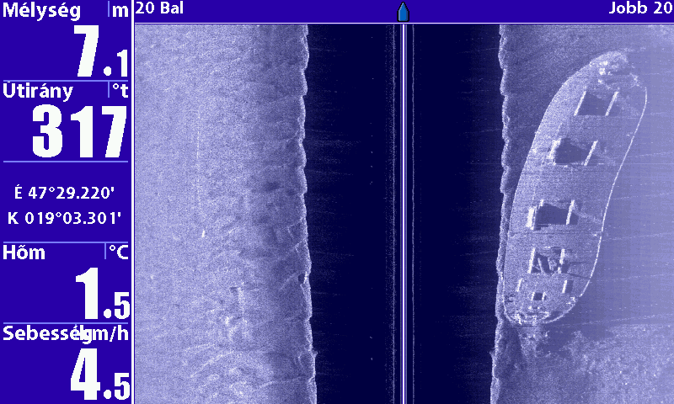
A tűzoltóhajó felszerelései közé tartozik egy Humminbird 997-C típusú szonár, ami elsüllyedt személyek, tárgyak felkutatását teszi lehetővé, mintegy végigpásztázva az adott területet. Ez a készülék a Humminbird sorozat csúcs radarját jelenti, amelyen keresztül a szonár használat teljesen más dimenziói tárulnak fel. A 65535 szín megjelenítése vagy a 70 méteres oldalkereső funkció olyan pozitív tulajdonságok, amelyek felhasználás során sikerre viszik a keresést. Minden radar a 900-as sorozatból hajózási térképkezelő funkcióval van ellátva. A csomag tartalmazza az 50 csatornás GPS-t is, továbbá az UNI-MAP világtérképet. Általában 750 útpont és 20 útvonal megadására van lehetőség. A tárolható megtett útvonalak száma 10, illetve az útpontok száma 2000. A Humminbird 997-C SI fotografikus képével minden eddiginél tökéletesebben értelmezhető a szonár digitalizált képe. Úgy mutatja be a hajó 70 méteres körzetében a víz alatti valóságot, mintha csak búvárkészülékkel merülnénk alá.
9. ábra A szonáron megjelenő elsüllyedt uszály a Szabadság híd lábánál
Forrás: Sági János Tűzoltó Százados Hajóskapitány, Hajós szolgálatvezető bocsátotta rendelkezésemre.
Az oldalkeresési funkció biztosítása, csak néhány gyártó kiváltsága. Segítségével nemcsak nagyobb területet láthatunk be a szonár segítségével, de olyan mederrészletekről is kaphatunk információkat, amelyeket a lefelé néző radarsugár nem lát be. A Side Imaging rendszer két oldalra tartó roppant precíz sugara a meder képét, szerkezetét és az ott levő tárgyakat szinte fényképszerűen adja vissza.
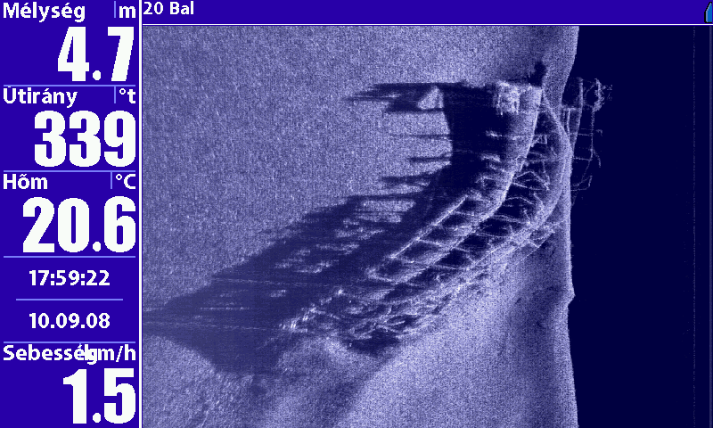
10. ábra Elsüllyedt ponton Forrás: Sági János Tűzoltó Százados Hajóskapitány, Hajós szolgálatvezető bocsátotta rendelkezésemre.
Nagyon keskeny sugarakat használ, elölről hátra pásztázva szinte felszeleteli a medret, így gyűjt adatokat a hihetetlen felbontású képhez.
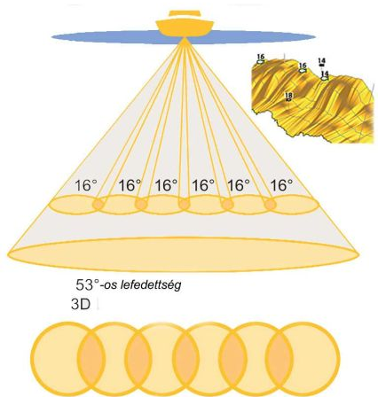
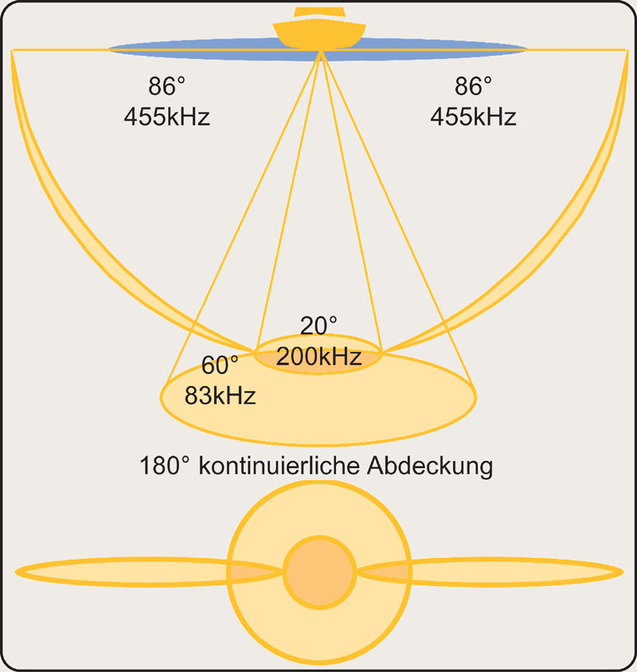
Hatótávolsága 33 méter mélységig közel 80 méter . Az oldalkereső rendszer különböző frekvenciákat kínál a legnagyobb hatékonyság érdekében: A 262 kHz sugár teljes letapogatással 180° területet lát be, ami már a teljes mederszelvényt jelenti . A 455 kHz sugár a 160°-os letapogatással a legjobb felbontást kínálja a képernyőn . Az 50/200 kHz sugarat a hagyományos radarozáshoz használhatjuk.
11. ábra A szonár lehetséges képalkotási módszerei.
Forrás: http://www.humminbird.com/ (2011-04-10)

Egyéb káresetek

Több kérdést és hiányosságot vetett fel az alábbi, 2009. június 30-án történt káresemény. Szolgálatváltás előtt nem sokkal érkezett a riasztás. Helyszínként a Római partot jelölték meg. Kikötött álló szállodahajó fogadópontjához nagy mennyiségű uszadék fa torlódott fel.
A B csoport kezdte meg a műszaki mentést, váltásuk a helyszínen történt. A saját gépi meghajtó-berendezéssel nem rendelkező szállodahajó - ami kb.50 méter hosszú, 15 méter széles, 500 tonna súlyú - egy fogadópontonhoz volt kötve, ami a parttal egy 10 tonnás, széles híddal volt kapcsolatban. Stabil kikötését két acél támgerenda, és nyolc drótkötél biztosította. Biztonságos kikötését tovább növelte egy parti drótkötél, és két ledobott horgonya.
A veszélyhelyzetet a rendkívül nagymértékben feltorlódott és összeállt uszadék fa okozta. A víz nyomása az úszóművek közé és alá, valamint a híd, és a támgerenda alá szorította be a hordalékhalmazt, amihez folyamatosan sodródtak újabb és újabb uszadékok. A terhelés az egyik támgerendát már megroppantotta, az egyik horgonyt felszakította, és a parti kötél pattanásig feszült. A Duna vízállása a jelzett időpontban meghaladta a 600 centimétert. A magas vízállás miatt az úszóművek fedélzete magasabbra került a parti kikötőbakoknál. Ez azt jelentette, hogy a hullámzás bármelyik pillanatban leemelheti a kötélcsatot a bakról, vagy az, egy erősebb rántás - szerű terheléstől elszakadhat.
Először a tűzoltóhajó megpróbálta az uszadék halmazt elvontatni, ami nem járt sikerrel, mivel az meghaladta a Szent Flórián motorjainak erejét. Mivel belátták, hogy a tűzoltóhajó egyedül nem tudja megoldani a problémát, a helyszínen tartózkodó tulajdonos odaszervezett egy vontatóhajót segítségnyújtás céljából.
Ez az eset jól mutatja, hogy a Szent Flórián műszaki mentési bevethetősége méreténél, erejénél, felszereltségénél fogva korlátozott.
A Tűzvonalban című tűzoltó folyóirat 2005. októberi lapszámában a „hónap tüzeként” említik azt a „nem tüzes” esetet, amikor szintén a tűzoltóbúvárok és a Szent Flórián közös beavatkozására volt szükség, mivel egy kishajó beszorult egy katamarán alá.
Így jött a riasztás a késői órákban 2005. augusztus 30-án. A kiérkező szárazföldi egységek annyit tudtak megállapítani, hogy a kishajó kabinjában senki nem tartózkodik, a körülmények szerint elhagyták azt, de látható volt, hogy korábban voltak ott. Később megtalálták a keresett személyeket, összesen hat főt, akik ki tudtak úszni a baleset pillanatában, de a tulajdonos sajnos a Dunába fulladt.
A balesetet az okozta, hogy a kishajó motorja menet közben leállt, utasai evezni kezdtek, de a zsúfoltabb pesti oldalt választották. Így a sodródó hajó nem tudta elkerülni a katamaránt, összeütköztek, és a kishajó alászorult (a katamarán hajóteste alatt nagy felhajtóerő munkált, ami tulajdonképpen felszippantotta a motorcsónakot).
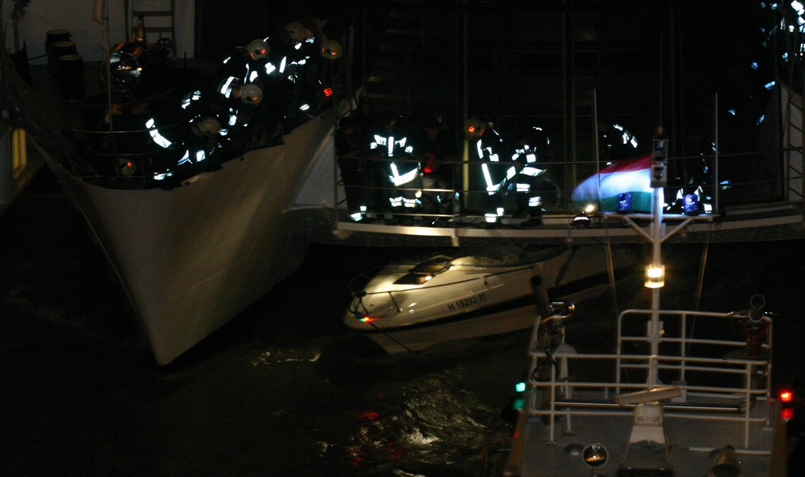
A búvárok kiérkezésükkor megállapították, hogy a hajón ténylegesen nem tartózkodik senki, hiszen elsődlegesen mindig az emberi életet kell menteni. Majd megállapították, hogy a hajó segítségére lesz szükség. Megérkezése után a tűzoltóhajó folyásirányból a hajó eleje felé ereszkedett, majd egy búvárt kötélbiztosítással a motorcsónakra engedtek, aki az elejéhez rögzítette a vontatókötelet, amivel a rendőrség által kijelölt helyre vontatták.
12. ábra A motorcsónak kimentése a katamarán alól. Forrás: Kis-Guczi Péter (Fővárosi tűzoltóság) http://www.langlovagok.hu/html/galeria/2628.shtml 2011-03-14.
2006. februárjában a késő délutáni órákban a Dunakeszi és Horány között közlekedő komp hajócsavarját átkelés közben az erős jégzajlás megrongálta. Ekkor a kompon 21 utas, és 12 személygépkocsi tartózkodott. A kapitány körülbelül 3 kilométer megtétele után a partra kormányozta a sodródó úszóművet. Éjfél körül egy civil hajó segítségével visszavontatták a horányi révbe a meghibásodott járművet. Ilyen, és hasonló téli balesetekhez, műszaki mentésekhez nagy szükség volna a tűzoltóságnál egy jégtörőre, ami bár jelen pillanatban is a hadikikötőben állomásozik, jogi problémák miatt a mai napig nem bevethető.

Katasztrófában való bevetés
Van még egy olyan helyzet, amikor a hajó bevetése mindenképpen szóba kerül, ez az árvízi készültség.
Sajnos évről évre a Duna vízállása olyan mértékben megemelkedik, hogy szükség van a készenlétre. Bár a Szent Flórián arra nem alkalmas, hogy az elöntött területekre bemenjen, mivel nagy merülő képessége és a hajótest nagysága miatt nagy a felakadás veszélye. Viszont arra kitűnően használható nagy géperejéből adódóan, hogy a homokzsákokkal megrakott uszályokat, vagy más vízi járműveket (komptest) továbbítson a veszélyeztetett területekre.
Budapesten az árvizek idején az ellenőrző feladatokat is a tűzoltóhajó látta el, tíz óránként végigjárták a budapesti szakaszt, ellenőrizték a kikötött hajókat. Ha valamelyik veszélyeztetettnek tűnt, akkor gyakrabban járták körbe az említett partszakaszt. Természetesen felkészülve a műszaki mentés lehetőségére.

A Szent Flórián Tűzoltóhajó vonulásai
Az itt látható grafikonon azt ábrázoltam, hányszor vonult a tűzoltóhajó az elmúlt években, továbbá a vonulások eloszlását is feltüntettem. A dolgozatomban említettem, hogy a műszaki mentések száma emelkedett, ami a grafikonon nem mutatkozik meg, mégpedig azért, mert legtöbbször életmentés is társul a műszaki mentéshez (egy bajbajutott hajón általában személyzet is tartózkodik), ami mindig elsődleges, ezért oda került bejegyzésre.
13. ábra A Szent Flórián Tűzoltóhajó vonulásai Készítette: Kassai Petra a gyűjtőmunkálatok során.
Létrehozva: 2011. március 22.
A Szent Flórián Tűzoltóhajó vonulásai

Speciális Mentési Parancsnokság

A Fővárosi Tűzoltóparancsnokság szervezeti felépítésén belül található a Speciális Mentési Parancsnokság, amit három szakágazat alkot: a Hajós szolgálat, a Búvár szolgálat és a Keresőkutyás szolgálat. Vonulásuk, bevetési lehetőségük eltér a „hagyományos” tűzoltókétól, hiszen speciális területen dolgoznak.
A Hajós- és a Búvár szolgálat munkája sok esetben összefonódik, hiszen mindkettejük fő vonulási színtere a vízi közeg.

A búvárszolgálat bemutatása
Önálló búvárszolgálatról az 1960-as évek elejétől beszélhetünk. Bár akkor még, riasztástól függően szárazföldön is vonultak, és 24/24 órás szolgálati rendben dolgoztak.
Később az akkori könnyűbúvár szolgálat önálló létjogosultságra tett szert, így már csak a vízi közegben tevékenykedtek, a szárazföldi területekre nem kellett vonulniuk. Ekkor szervezték át a beosztási rendjüket a 24/24 órásból 24/48 órássá.
Ebben az időben a Nemzeti Szabadkikötő Üzemi Tűzoltóparancsnokságán (NSZK), Csepelen volt a szolgálati helyük az éppen aktuális tűzoltóhajóval együtt. Saját búvárszerrel rendelkeztek, ami a „Harcsa” nevet kapta. A Szabadkikötőben állomásozott még egy I.-es fecskendő is. Így a búvárszolgálat szervezetileg a NSZK parancsnokával, a Tűzoltási és Műszaki Mentési Osztályvezetővel és az I.-es fecskendő Szolgálatparancsnokával volt alárendeltségi viszonyban.
Mivel a hatvanas években a búvárkodás hazánkban még unikumnak számított, a képzés megszervezése is bővelkedett nehézségekben. Az alapokat a Magyar Honvédelmi Sportszövetségnél tanulhatták meg a tűzoltóbúvárok, de sok esetben az élet tanította őket a különböző helyzetek megoldásakor.
Vonulási eszközük, a búvárszer egy olyan különleges gépjármű, ami szükséges, hogy kielégítse minden igényüket, hiszen sokszor a lakott területtől messze kell merülniük, és megoldani minden felmerülő problémát. Ezért elmondhatjuk, hogy a Harcsa egyszerre búvárbázis, hideg időben öltöző és melegedő is egyben, és ha szükséges, még ebédlőként is funkcionál egy-egy elhúzódó mentésnél. Feladatkörük az erre a célra (búvármunkák) rendszeresített búvárszerrel olyan feladatok elvégzése, káresetek felszámolása, amely végrehajtását búvártechnika bevetése nélkül nem lehetne megoldani. Ezeket a tevékenységeket levegőhiányos környezetben, a normális légkörtől eltérő fizikai közegben teljesítik.

A búvárszolgálatot ellátó személyek
Az egész állománynak rendelkeznie kell alapfokú tűzoltó bizonyítvánnyal, ezért akár szárazföldi tűzoltói szolgálatra is vezényelhető mindenki a búvárszolgálatnál. A merülésvezetőknek felsőfokú szakmai végzettség szükséges, és minimum merülésvezetői búvárminősítés. A beosztott búvároknak haladó búvárminősítéssel kell rendelkezni.
Emellett további képzéseken lehet részt venni, ilyen a kishajó vezetői tanfolyam, mentőbúvár tanfolyam, ipari búvár és barlangi - technikai búvár tanfolyam. Ezek a minősítések további előnyt jelentenek.
Ezen felül félévente kötelező a tűzoltói fizikai felmérőn túl úszó és búvárkészséget felmérő feladat is.

Az úszófelmérő feladatai:
- 12perc folyamatos úszás
- 200 méter úszás időre
- 1 levegővel való úszás felszín alatt.

Időszakos búvárfelmérő feladatai:
  - ABC visszaszerzés
  - Készülékre ráúszásos gyakorlat
  - Felöltözés víz alatt
  - Társvontatás
Feladatkörök:

A minimum alaplétszám négy fő:
- Merülésvezető, vagy helyettese
- Gépjármű vezetője (szintén képzett búvár)
- Két beosztott búvár

Szervezhető beosztások

Merülésvezető és merülésvezető helyettes
Merülésvezető és merülésvezető helyettes az a búvár lehet, aki rendelkezik legalább nemzetközi merülésvezetői minősítéssel. Merülésvezető lehet a merülést végrehajtó pár, ill. csoport egyik tagja is. A merülésvezető tartózkodhat víz alatt, belátható, áttekinthető nyílt vízen csónakban vagy partról is figyelemmel kísérheti a merülőket. A merülésben résztvevőkért és a tevékenységért felelősséget vállal, és a merülést a szabályzat alapján szervezi, a szabályzatot betartja és betartatja.

Merülő pár, merülő csoport
Két vagy több tagból álló csoport, amely a merülés során összehangolt tevékenységet folytat. A több tagból álló csoportot is merülőpárokra kell osztani, kerülni kell a 3 főből álló csoportot. Minden merülőpárban ki kell jelölni egy vezetőt.

Egyedül merülő búvár
Az a búvár, aki a feladatát egyedül hajtja végre és biztosítását a partról, vagy hajóról, rocsóról végzi egy biztosító búvár. Adott körülményeknél egy búvár több búvárt is biztosíthat. A búvárnak folyamatosan kapcsolatban kell lenni a merülésvezetővel, vagy a biztosító búvárral, ez a kapcsolat lehet kötél, rádió, vagy telefon.

Biztosító búvár
Biztosító búvár az a búvár, aki merülés közben figyelemmel kíséri a merülő búvárt, és szükség esetén azonnal menteni képes. Nem minden esetben szükséges, csak akkor, ha a merülési körülmények ezt megkívánják (pl.: 0 látótávolságú merülés, sodrásban való merülés), illetve mindig szükséges, ha a búvár egyedül merül.
Minden esetben rendelkeznie kell alternatív levegőellátással, és legalább haladó búvár minősítéssel. A búvárruhát /ha szükséges kesztyűt is/, a búvártőrt a biztosítás során végig viselnie kell, az ólomöv, maszk, uszony és a légzőkészülék (a készülék összeszerelve, lepróbálva, nyitott csappal) legyen készenlétbe helyezve a vízbejutás helyén.

Felszíni ügyelet
Ha a csoport minden tagja egyidejűleg merül, egy felszíni ügyeletest kell kijelölni. Felszíni ügyeletes lehet a tűzoltóság állományából bárki, aki a feladatára ki lett oktatva. Feladata a felszerelés őrzése, hírforgalmazás, valamint a szükséges intézkedések megtétele, ha a csoport nem tér vissza a megbeszélt időre, vagy vészhelyzetet jelez. Egynél több csoportnak is lehet egy azon felszíni ügyeletese.

Elméleti és gyakorlati oktatás a búvárszolgálatnál

Gyakorlatok fajtái
- vezetési
- szerelési
- katasztrófa-felszámolási együttműködési
- merülési
- vízből mentési

Gyakorlatok célja
  - az állomány elméleti ismereteinek begyakorlása, kiegészítése,
  - a szerelési biztonság fejlesztése, felszerelés részletes ismerete mind elméleti és gyakorlati szinten,
  - a határozott, magabiztos, magas fokon szervezett beavatkozásra való felkészítés,
  - az állomány megismertetése műszaki mentéseknél előforduló rendkívüli körülmények közötti (füst, nyomás alatt végzett munka, áramlás, mérgező gőzök-gázok, „nulla látás” stb.) feladatellátással,
  - a szervező és irányító parancsnoki állomány gyakorlatszerzése a társszervekkel való együttműködés, valamint a magasabb szintű irányítás különböző formáiban.

Az Speciális Mentési Parancsnokság elméleti foglalkozásai a búvárszolgálatnál
Búvármunkák biztonsági előírásai, keresési feladatok irányítása és végrehajtása kommunikációval vagy kötéljelzésekkel, biztosítóbúvár feladatai, kötözések, vízből – és jégről mentés eszközeinek ismerete, helyes alkalmazása.

A Speciális Mentési Parancsnokság gyakorlatai a búvárszolgálatnál
Minden szolgálatban van merülési gyakorlat. Ez lehet állóvízben vagy folyóvízben keresési típusok begyakorlására, rohamcsónak vezetői gyakorlat, vízből mentési gyakorlat rohamcsónakkal, jégről mentési gyakorlat, jég alá merülés, barlangi merülés évente egyszer Molnár János barlangban. Ez ugyancsak zárttéri merülésnek számít. Esetleg éjszakai merülés.

Ellenőrző gyakorlat
Célja a kárhelyparancsnok, a merülésvezető, a hajó kapitánya és a darukezelők információcseréjének gördülékenységének begyakorlása, és a beosztottak megfelelő parancs végrehajtása.

A merülési gyakorlatok eszközei, búvárfelszerelések

Alapfelszerelés
- Búvárruha, amely megakadályozza a test kihűlését. Lehet nedves, vagy száraz kivitelű.
- Maszk és snorkel állóvízben, Dräger teljes álarc légzőautómatákkal, és biztonsági levegő, tartalék figyelmeztetővel.
- Uszony, ha a körülmények kívánják ólomcsizma (folyóban)
- Tőr
- Egy vagy két darab 300 bár nyomású 6 literes acélpalack, rajtuk nyomáscsökkentőkkel. Ez a tűzoltókéval kompatibilis, hosszú káreseteknél tőlük lehet kérni.
- Ólom a ruha felhajtóerejének kiegyensúlyozására, (Folyóban a munka megkönnyítésére még több ólmot tesznek a búvárra.)
- Búvármellény az emelkedéshez.(Ezt a palackból tudják felfújni.)
- Neoprén csuklya és kesztyű, munkavédelmi kesztyű.

A búvárszeren található mentőfelszerelés
  - Két darab felnőtt és egy gyermekre feltehető mentőpatkó, jégről és vízből mentéshez.
  - Patronnal felfújható mentőgallér a vészemelkedéshez, ami a rocsóban a mellényt helyettesíti.
  - Visszatérő lámpák stroboszkóp üzemmel, és búvárlámpák.
  - Mentőkötél.
  - Jégről mentéshez falétra.
  - 100 és 300 literes emelőballonok, járművek emeléséhez.
  - Biztosító zárkapcsok.
  - Keresőorsó.
  - Mentőmellények.
  - Bóják.( Vannak jelző, jelölő és dekobóják.)
  - Oxigén.

Speciális felszerelés
    - Láncfűrész fa és lék vágásához.
    - Pallók a lék repedésének megakadályozására.
    - Jégszegek kibiztosítani a jég alá merülő búvárt.
    - Keresőólmok
    - Horgony
    - Nargile (parti levegőellátó rendszer és tömlőszett)
    - Kommunikációk ( ultrahangos csontmikrofon és tömlős kétirányú)

Az elmúlt öt év tűzoltóbúvár merülései számokban
Bár a földi egységekhez képest a vonulási szám jóval kevesebb, mégis a grafikon jól tükrözi, milyen sok egyedi esettel kell számolnia a tűzoltóságnak, amit más képtelen lenne megoldani. Bár vannak magán búvárszolgálatok, akik esetlegesen segítséget nyújthatnak, de hidegben, éjszaka csak a tűzoltóbúvárok merülnek a víz alá, legtöbbször nulla látótávolsággal.
14. ábra Búvár merülések száma az elmúlt öt évben Készítette: Kassai Petra a gyűjtőmunkálatok során. Létrehozva: 2011. március 22.

Miután képet kaphattunk a tűzoltóhajóról és a búvárszolgálatról, felszereléseikről, gyakorlataikról, szervezhető beosztásairól, szeretném ismertetni a speciális mentési parancsnokság hajó- és búvárszolgálatos kollégáival készített interjúimat.

Interjúk
Intrejúim során a megkérdezetteknek ugyanazokat a kérdéseket tettem fel, mégis nagyon érdekesen alakultak a válaszok, hiszen két egyformát nem kaptam egyazon kérdésre, bár hogyan is kaphattam volna, hiszen mindenki a saját szemszögéből látja ugyanazt a beavatkozást, szituációt, ez jól megfigyelhető az adott válaszokból.

Szalai Lászlóval készített interjú
Elsőként Szalai László nyugalmazott tűzoltó százados úrral készítettem interjút, aki merülésvezetőként teljesített szolgálatot. Nagyon érdekesre sikerült ez a beszélgetés, tekintve a 20 éves szolgálati viszonyát a tűzoltóbúvároknál, egy igen alapos és átfogó képet kaphattam Általa a búvárszolgálat működéséről. A Vele készített interjút szeretném ismertetni:
Mióta dolgozol a testületnél?
1988. március 1-én szereltem fel a tűzoltóbúvár szolgálatba. Akkor még egy helyen állomásozott a tűzoltóhajó, a búvárok és egy fecskendő a szárazföldi vonulások miatt a Csepeli Nemzeti Szabadkikötőben. 2008. október 31-én szereltem le.
Miért fontos a hajós- illetve búvár- szolgálat?
Ez a két szolgálat mindig összefüggött. Ha a Dunán van valami, akkor előbb-utóbb kell hozzá vagy az egyik egység, vagy a másik, sokszor mind a kettő. Évekig nem volt hajó, pedig kellett volna, aztán sokáig nem volt búvár, akkor meg a hajónak kellett volna a búvárszolgálat segítsége.
Ha az életmentés, tűzoltás, műszaki mentés irányvonalat kicsit megfordítjuk, szerintem, hogy van a tűzoltás és a műszaki mentés, és életmentés mind a két ágon van. Egy tűzoltásnál is van szerepe a búvárnak, ha a ROCSO segít a hajónak, például a nagy szállodahajóknál, ha tűz üt ki, és beugrálnak az emberek, őket el kell távolítani a vízből, vagy nem tud kikötni, vagy olyan rossz helyen, ahonnan problémásabb az életmentés, nagy szerepe van olyankor a búvárok segítségének.
Műszaki mentésnél pedig - hajó havariáknál - előbb-utóbb meg kell akadályozni, hogy elsüllyedjen a hajó, vagy ne égjen tovább, vagy ne süllyedjen tovább, ebben is nagy szerepe van a búvároknak.
Milyen a tűzoltóbúvár élete?
Készenlétben kell állni 24 órán keresztül egy olyan eseményre a szakmában, amire éjjel-nappal, hóban- fagyban két percen belül reagálni kell. El kell hagyni a szertárat két percen belül úgy, hogy a búvár már bevethető. Egy olyan feladatra, ami sohasem egyezik meg az előzővel, vagy azzal, amire a gyakorlatok készültek. Valamilyen sémát rá lehet húzni, hogy az olyan, mint amit ott tapasztaltunk, de mindig beleakadunk valamibe, ami 70-80-90 %-ban eltér a gyakorlattól, vagy a bevett szokástól.
Ezt a tűzoltók egy kicsit nehezen értik meg, hogy itt most nem úgy van, hogy a ROCSO-t az egyes fecskendő egyese veszi le, mert ez itt nem így működik, (kicsit nehezen is tudtunk emiatt beilleszkedni) de szerintem ez tökéletesen működik a Fővárosi Tűzoltóparancsnokság kötelékében és annak a rendszerében. Kicsit hagynak minket külön gyakorlatozni, beavatkozáskor is nagyon sok mindent ránk bíznak, nem akarja a csoportvezető felülbírálni a merülésvezető döntését.
Mivel a búvárnak utasítást a merülésvezető adhat. Minden szakmai vagy rendfokozati elöljáró utasítást a merülésvezetőn keresztül adhat a búvárnak, tehát ő szűri meg a feladatokat, és ha kell, felülbírálja a kapott utasítást szakmai szempontból.
A búvárszolgálat minimumlétszáma négy fő: egy sofőr, egy merülésvezető, két fő búvár. A merülésvezető ül elöl a sofőr mellett, hátul még két fő legalább. Természetesen mindenki merül, mindenki búvár, a feladat szempontjából ez négy búvárt jelent.
A búvárszolgálat az Angyalföldi Tűzőrségen kapott helyet, de ettől függetlenül a Speciális Mentési Parancsnoksághoz tartozik, azon felül pedig az Észak-Pesti Mentési Parancsnoksághoz.
A merülésvezető szolgálatparancsnok helyettesi beosztásban van. A búvároknál nincs olyan, hogy a helyszínre érkezés után kiérkezik egy magasabb beosztású tűzoltó, és átveszi az irányítást.
Milyen széles a bevetési lehetőségek köre, szélsőségek?
Először szét kell választani a merüléseket a vizek típusa szerint, mint bármilyen állóvízben, nyílt vízben, amikor a függőleges felszínre emelkedés akadálytalan, jégről mentés, jég alá merülés, ez a bonyolultabb művelet, mivel nem lehet simán a felszínre emelkedni.
Külön kategória a barlangi mentés, bár egy vízzel telt barlangban történő beavatkozás inkább a barlangi mentők, illetve a barlangi búvár mentők feladata, akikkel keretszerződése van a tűzoltóságnak, mivel a bányák földalatti része nem képezi a tűzoltóság tevékenységi körét (1996. évi XLIII. Tv.), és a barlangi mentés annak tekinthető.
Műtárgy, ami majdnem ugyanez, csak egy épített környezet, ott már be kell avatkozni. Az már a kettő határa, de biztos, hogy nem olyan mély, és nem olyan távol van a bejárattól.
Külön említendő a folyóvíz, adott esetben a Duna. Itt kapcsolódik be a hajó. A tűzoltóhajó nélkül a parton, part mentén tudunk beavatkozni, hiszen ez vízállásfüggő, mivel kis vízállásnál kisebb a sodrás, minél közelebb vagyunk a parthoz, annál kisebb a sodrás. Tehát kis vízállás mellett elég jól be tudunk menni a mederbe, körülbelül 30-50 métert. Szélsőséges helyeken akár 100 métert. Ha ugyanezen a helyen megemelkedik a vízszint 5-6 métert, akkor nem tudunk, csak 2 métert bemenni, különben elvisz minket a víz. Itt kapcsolódik be a tűzoltóhajó.
A mai technikával a hajóról is tudunk merülni. Lehorgonyoz, majd a hajón található létra segítségével le tudunk merülni az ő általuk megjelölt helyre. Itt jön be a képbe a szonár, mivel ezzel a szerkezettel a hajósok felderítik a keresett személyt, vagy tárgyat, a hajó rááll, majd a búvár a tűzoltóhajó alatt oda megy le, ahova kell, amit a hajósok megjelöltek. Nem neki kell magát saját erőből elküzdenie jobbra-balra, előre-hátra.
A legszélsőségesebb, amit el tudok képzelni, az, hogy a hetes busz az Erzsébet-híd kellős közepén befordul a Dunába. Beesik, elsüllyed, közben viszi a víz, nagyjából a Gellért hegy magasságában süllyedne el teljesen, és érné el a medret, hacsak a víz ott is nem görgeti tovább, ez mind vízállás függő . A hajó megtalálja, fölé áll, a búvár lemerül, felderíti, megköti, a hajó nem tudná kiemelni, a parti daru nem tudná kicsörlőzni, szóval szerintem amire minket tartanak, ez lenne a határ. Amit vagy meg lehetne csinálni jól, vagy nem. Biztos, hogy nagyon sok idő, és erő árán meg lehetne oldani, de erre igazából felkészülni nem lehet.
Nem tudunk a Duna közepén merülni, hajóról, sodrásban egy buszt keresni. Amire viszont már volt példa, az az árvizi védekezés. Hiszen a parton le kell fóliázni a gát oldalát fentről lefelé. A búvárok egy fóliát fektetnek a gát tetejére, beengedik a vízbe, majd homokzsákokat egy kötélre felfűznek láncban, ami lenyomja a gát oldalára ezt a fóliát, így a gát nem tud olyan intenzíven ázni, illetve a hullámzás nem tudja megbontani az oldalát.
Ami még szintén emlékezetes esemény volt, amikor 1989-ben elrepedt az Erzsébet körúton egy hatszázas vízcső, elöntve a környező részeket. Egy méteres víz állt a körúton. A körúton lévő egyik illemhely helyén egy TV szerelő műhely működött, ahol riasztásként azt az információt kaptuk, hogy lehet, hogy van lent valaki, mivel egy méteres víz áll a bejárata fölött. Meg is találtuk a két ott tartózkodót, de sajnos már nem éltek.
A legemlékezetesebb eset a húsz év alatt?
Ezt nagyon nehéz így leszűkíteni. Külön venném a búvárként, és merülésvezetőként a legemlékezetesebb esetet.
Búvárként talán az volt, amikor Sárospatak környékén, egy elhagyatott szőlőhegyen állt egy kút, aminek nem volt már meg a felépítménye. Turisták vették észre, hogy valaki fekszik a kút mélyén. A helyiek riasztották a tűzoltóságot, hogy ki kellene emelni az elhunytat a kútból. A helyi tűzoltóság a tűzoltóbúvárok segítségét kérte. A mentést több tényező nehezítette. Többek között az a tény, hogy az elhunyt 10 hónappal a megtalálása előtt ugrott vagy esett be a kútba, továbbá, hogy csak pár kútgyűrű volt beépítve, azt egy ásott rész követte, ami igencsak omlásveszélyes, ez tovább fokozta az amúgy is nagyfokú pszichés megterhelést.
A művelet elég bonyolult volt. Leeresztettek kötélen, az egyik rendőr otthonról elhozta a röplabdahálót, ezt egy kötéllel összeöltöttük egy nagy zsákká, ebbe kellett az öregurat belefordítanom ott lent a mélyben. A test egy része kint volt a vízből, a többi rész tartósan ázott, tehát elképzelhető, milyen állapotban volt. A mentés menete eredetileg úgy néz ki, hogy kihúzzák a mentett személyt, utána a beavatkozót, de itt megfordult a sorrend, hiszen nem élt az illető. Kihúztak, majd utánam az öregurat is felhúzták. Ez olyan komoly szakmai feladat volt, hogy akkor a rendfokozati létrán soron kívül egy magasabb fokozatba léptettek elő.
Merülésvezetőként pedig a legemlékezetesebb eset a Tiszán történt, valahol Miskolc környékén. A folyó egy nagy kanyarban jött le, és az évek során folyamatosan a külső ívet „ette”. Volt egy gyilkosság, amiben a rendőrök nyomoztak, ők kértek segítséget. A feladat az volt, hogy derítsük fel a kijelölt helyet, mivel az elkövető állítása szerint ott dobta be a bűncselekmény áldozatát a Tiszába. Kiérkezve mondták, hogy itt volt a part, itt volt az út, amiről bedobta, csak most az útból, a két keréknyomból már csak egy van meg, mert az eltelt időben a folyó elmosta a partot a fél keréknyomig. Eleve értelmetlennek tűnt a keresés, de a rendőrök csak kérték, hogy merüljünk le.
Az egyik búvár beöltözött, lemerült, csak közben ez a löszfal folyamatosan szakadt be, rá a biztosítókötélre. Szerencsére volt annyi lélekjelenléte, hogy lekötötte magáról a kötelet, elkezdett a felszínre jönni, majd megtalálta a kötél másik végét, és feljött. A helyzet veszélyes volt, hiszen akár rá is omolhatott volna az a több köbméter föld. Ezért befejeztük az utasításomra a feladatot.
Hogyan dolgozhatnak együttműködésben a hajó és a búvárok egy káresemény felszámolásakor?
A hajó- és a búvárszolgálat mindig összefonódott, összetartott. Az elején ugye egy helyen voltunk, ezért napi volt a kapcsolat. Miután szétváltunk, akkor is igyekeztünk szorosabbra fűzni ezt a kapcsolatot, mindig összejártunk, voltak közös gyakorlatok, és elmondhatom, hogy mindig jól működő kapcsolatot ápoltunk. Az a lényeg, hogyha odakerül egy tűzoltó, aki nem hajós, hanem alapvetően tűzoltó, de úgy gondolja, hogy elvégez hajós képzéseket, az nem jó. Mert ő mindig tűzoltó szemmel fogja nézni az eseményeket.
A Sági Úr előbb volt profi hajós, később lett tűzoltó. Ez a jó, mert Ő pontosan tudja hajós szakmailag, hogy mit kell csinálni. Ez a jó, mert akkor nem azt erőlteti rá, hogy beavatkozni, megy, gyorsan, ez a lényeg. A tűzoltók mindig gyorsan akarnak bejutni, gyorsan megoldani a dolgot. Ha a búvár siet, meghal. Nem kell sietni. Biztonságosan felmérve megyünk, ami nem azt jelenti, hogy cammogni kell, csak nem kapkodni. Semmit sem időre. Az a víz alatt nem működik, hogy oldjuk meg időre. A hajóval ugyanez a helyzet.
Gyakorlatok vannak-e, milyen gyakran, hasznosnak véled-e?
Úgy szokták mondani, hogy arra kell felkészíteni a tűzoltót,- és ilyen szempontból mindenki tűzoltó, a búvár, a hajós is- amire nem lehet. Erre valók a gyakorlatok. Nagyjából igyekeztünk minden hónapban egy közös gyakorlatot összehozni. Három hetes ciklusok voltak, abban mindig volt egy merülés a hajóról.
A búvároknak minden szolgálatban van gyakorlat. Az adott három hetes ciklusra van egy tematika, amit végig kell csinálni. Ebben vannak különböző előre meghatározott helyzetek, helyek, amiket teljesíteni kell (állóvízben merülés, jég alá merülés télen, merülésvezető által meghatározott feladat, stb.).A búvár beosztotti létszám hét fő, tehát egy csoportban hét ember van. Ebből négyet minden nap ki kell adni. A másik három vagy kompenzál, vagy szabadságon van, vagy beteg. Egy hónapban ez hét szolgálati napot ad ki az illető. Ez egy év alatt 84 merülést jelent. Egy profi búvárnak kutya kötelessége minimum ennyit merülni egy év alatt.
Továbbképzés lehetőségei? Vannak-e? Milyen gyakran? Vélemény?
A négy fő merülésvezetőből több oktató is van. A merülésvezetői búvár végzettség (CMAS 3 csillagos búvár vagy divemaster) a minimum követelmény ahhoz, hogy valaki merülésvezető lehessen. Néha indulnak mentőbúvári tanfolyamok, annak elvégzésére is van lehetőség. Ahhoz, hogy valaki tűzoltóbúvár lehessen, haladó búvár minősítéssel kell rendelkeznie. (Ez minimum huszonöt merülést jelent).
Mennyiben változtak a búvárok alkalmazásának lehetőségei az elmúlt években, mi ennek az oka?
A nagy határt a hajó szonárja jelentette. Az 1988-as technika, hogy kötél, horgony a végén, bemegyünk, és keressük a megadott személyt, tárgyat, illetve halradarokkal is próbálkoztunk, de teljesen más képet ad egy ilyen halradar. Ezt a lehetőséget tágította ki a szonár. Ezzel meg tudják jelölni a pontos helyet, ahol merülni kell, megjelölik egy bójával, ott leengedi a hajó a horgonyát, ott lehet rámerülni, és a búvár konkrétan oda merül, ahol a megadott pont van. Nem keresni kell, csak rá kell kötni a kijelölt, például tárgyra a kötelet, amivel azután a hajó ki tudja emelni. Ez nagy előrelépés az előző technikákhoz képest.
Továbbá az utóbbi pár évben lett kiemelve az állatmentés. Ha rangsorolni kell, akkor természetesen elsődleges az élet- és személymentés, ezt követi az állatmentés, majd a vagyon, illetve személyi javak mentése. Lehet, hogy nem kifejezetten búvár feladat, mert csak be kell öltözni, nem is kell merülni - például árvíznél egy szigetre szorultak az állatok, nem volt nagy a víz, csak elzárta az utat és ki kellett őket hozni.
Hogyan látod a jövőt? Esetleg változtatnál- e valamin? (Ha igen, miben, hogyan?)
Ahogy fejlődik a búvár technika, ahogy egyre jobb felszerelések jelennek meg,- nem tudom, a tűzoltóság hogy tudja majd ezt követni-, de ezzel egyre jobban lehet dolgozni, egyre több időt tudnak a víz alatt tölteni, egyre több feladatot lehet megoldani. Tehát a technikai fejlődés az, ami a jövőben megkönnyítheti a búvárok életét, és a bevetési lehetőségek egyre szélesebb skáláját tárhatja eléjük. (Például, ha a búvárszolgálatnál is rendszeresítve lenne egy szonár).

Sági Jánossal készített interjú
A második interjúmat a hajóskapitány Sági János tűzoltó százados úrral, a hajós szolgálat szolgálatvezetőjével készítettem, aki összefogja a három szolgálati csoportot. Ő teljesen más aspektusból világított rá a tűzoltóhajó és a búvárok munkájának szükségességére.
Mióta dolgozol az adott testületnél?
1994-ben kerültem a tűzoltóhajóra. Az utolsó cég, ahol dolgoztam, csődbe ment, közben családot alapítottam, de a hajózást teljesen nem tudtam abbahagyni, - hiszen én a civil életben hajóskapitány voltam- ezért jöttem céltudatosan a tűzoltóhajóra. Ide hívtak, kellett egy szakember, és itt ragadtam.
Miért látod fontosnak a hajós/illetve búvár szolgálatot?
A hajós szolgálat tevékenységi köre egy nagy fehér folt, ami folyamatosan szűkül most már. Rengeteg kiaknázatlan lehetőség rejlik benne, mivel a Duna sokkal jobban fejlődik, mint bármi más itt Magyarországon, igaz ezt nem lehet még jelen pillanatban észrevenni, de amikor tudatosulni fog az emberekben, akkor nagyot fog robbanni ez a dolog szerintem, és föl kell rá készülni előre.
Megépült a Rajna-Majna csatorna, ezáltal a hajók most már Budapestről indulva eljuthatnak Párizsba, Amszterdamba, Rotterdamba, tulajdonképpen Európa határaihoz, onnan pedig tengeri úton a világ bármely pontjára. Ebből kifolyólag a forgalom fokozatosan növekszik, ezáltal a feladatok száma is növekszik, újabbak jelennek meg, amikre eddig lehet, hogy nem gondoltunk, ezért a beavatkozásokat is át kell gondolni, hiszen lehet, hogy ami tíz évvel ezelőtt jó volt, az ma már nem helytálló, hiszen más hajótípusok vannak, más műszerekkel dolgoznak.
2011. július elsejére van kitűzve az a határidő, amikor fel kell szerelni a hajókat hajóazonosítóval. Jelen pillanatban megkaptam azt a lehetőséget, hogy bele tudok látni a hajóazonosító rendszerbe, amit a Fővárosi Tűzoltóparancsnokság kapott. Amikor a hajó megkapja ugyanezt a rendszert, onnantól kezdve megint más lesz a beavatkozásunk, hiszen a szükséges információkkal el leszünk látva, ha egy hajó elmozdul a helyéről. Eddig az volt a szisztéma, hogyha bajbajutott egy hajó, akkor ott, ahol jelezték, megtaláltuk, ha nem találtuk, akkor kerestük. Persze nehezítő körülmények nélkül ilyen egyszerű a dolog, de azok mindig adódhatnak (éjszaka, rossz látási viszonyok, eső, köd, stb.)
A hajóazonosító rendszerrel viszont nyomon lehet követni minden hajót, hiszen az a hajóról sugározza folyamatosan az információkat. Ez a rendszer Magyarországon kívül már mindenhol kötelező, hazánkban július elsejétől kell felszerelni a hajókra (Európai Unios követelmény). Sajnos a hajózás Magyarországon „mostohagyerek”, mert mindig utoljára marad a közlekedési ágazatokon belül.

Milyen a tűzoltóhajós élet?
Ez jó kérdés, de nem lehet rá válaszolni egyszerűen. Megunhatatlan, változatos, és csodálatos. Ezt aztán ki lehetne fejteni bőségesen. A lényege az, hogy a feladatunkat úgy kell ellátni, hogy bármikor készen legyünk arra, hogy megakadályozzuk az emberélet kihunyását, hajók pusztulását, és a vízszennyezést.
Ezért vagyunk. Ehhez el kell követnünk mindent, még akkor is, ha a feltételek néha mostohák, és nem áll rendelkezésünkre minden könnyítő körülmény. Ezt vállaltuk, ezért kötelességünk ellátni ezt a feladatot, ha akár a fizetésünket felére csökkentik, akkor is, mert ez a hivatásunk, ezt annak kell tekinteni, és szívvel lélekkel csinálni. A hajón jó a hozzáállás, mert itt nem csak egy hivatásunk van, hanem kettő, hiszen a hajóst is hivatásnak kell tekinteni, meg a tűzoltót is. És mindkettő részesévé kell válnia annak, aki itt teljesít szolgálatot, és át kell vennie ezt a hivatástudatot. Én úgy látom, hogy ez itt mindenkiben megvan, vagy idővel kialakul.
Milyen széles a bevetési lehetőségek spektruma?
Mi mindenre nyitottak vagyunk, és azt szeretnénk, hogyha mindenre használnának is minket. Tehát a tűzoltóhajó tevékenységi körébe beletartozik az, hogy az emberélet mentése mellett bármire tudjuk használni a hajót, ami a vízzel kapcsolatos, a Duna egész magyarországi szakaszán, sőt, az én elképzelésem, hogy Magyarországon túl is.
Több éve próbálom a bécsi vízi tűzoltóságot megnyerni egy közös gyakorlattal egybekötött látogatásra, illetve a Szlovákokkal is, de fölmerült még Belgrád felé is egy ilyen lehetőség. Minden, ami a vízzel összefügg, az a mi feladatunk. Az embereknek is jót tesz, ha nem csak a napi elfoglaltságukat végzik.
Ha a pénz, és egyéb tényezők lehetővé tennék, akkor minden szolgálat elején legalább egyszer végig kellene járni a budapesti Duna szakaszt. Hiszen állandóan változik a kitűzés - a Margit híd építése miatt - és ha éjszaka kell menni egy riasztásra, és ott van a radar képernyőjén két bója, amit nem tudok, hogy mi az, mert nem jártam ott napközben, akkor bizony le kell lassítani, hogy be tudjuk azonosítani. Ez késedelmet jelent a beavatkozásban. Azért igyekszünk ezt teljesíteni minden szolgálatban, de sajnos a gazdasági helyzet, az üzemanyag ellátottság, motorok állapota (szerelni kellett őket sokat), hátráltató tényező ebben.
Ha viszont van valami extrém körülmény, például árvíz, akkor kutya kötelessége minden szolgálatnak legalább egyszer végigjárni ezt az adott szakaszt, megnézni a kikötőket, a hordalék felrakódást, ellenőrizni kell a köteleket, hogy vannak rögzítve az álló hajók.
Mi volt a legemlékezetesebb eseted?
A többiek bizonyára valamilyen beavatkozást meséltek el, nekem mégis a legemlékezetesebb esetem egy gyakorlat volt, amikor fel kellett menni Gönyüre.
Nem is maga a gyakorlat volt az emlékezetes, hanem az út. Végre, mint régen, amikor hajóztam, lehetőségem nyílt arra, hogy éjféltől másnap délelőtt tíz óráig egyfolytában utazzunk a hajóval. Az emberekre is nagyon pozitívan hatott ez az út, hiszen a napi monotonitásból kizökkentette a csapatot.
Szerencsére minden évben van egy vagy két ilyen különleges feladat, ilyen különleges út, ami nem feltétlenül beavatkozást jelent, hiszen a beavatkozásnál már sok mindent rutinból csinálunk, hiszen elég sokat gyakorlatozunk. Bár érhetnek minket meglepetések, de nem szabad, hogy valójában érjenek, ezért igyekszünk mindenre felkészülni, és nem felejtjük el, hogy minden eset más és más.
De ezek az utak, amikor különleges helyszínekre eljutunk, az ország végpontjaira, ezekre ugyanolyan szükség van, mint a rendszeres gyakorlatainkra. Egy ilyen út úgy feldobja az embert, hogy sokszor ebből élünk még évekkel később is. Összekovácsolta a csapatot is. Jó visszaemlékezni rá, nézni a sok fényképet, amit út közben csináltunk.
Mi volt a legveszélyesebb helyzet, mit tanultatok belőle?
A legveszélyesebb helyzet megint egy gyakorlat alkalmával alakult ki, amikor beálltunk a hajózó útba, búvárok lemerültek. Ilyenkor az embernek a hajózási rádión bizonyos időközönként a pozícióját közölnie kell, továbbá tájékoztatást adni, hogy mit csinálunk a hajózó útban, hiszen le vagyunk horgonyozva, nem tudunk elmozdulni. Ilyenkor meg kell kérni a hajókat, hogy lassítsanak.
Konstatáltam, hogy olyan méretű tolatmány érkezett völgymenetbe, ami igen kérdéses volt, hogy elfér-e mellettünk a méreteiből kifolyólag. Mi egy híd közelében álltunk, és ezt a hidat neki meg kellett hajóznia. Miután felmértem, hogy útban vagyunk ennek a hajónak, dacára annak, hogy mi jeleztünk, hogy itt vagyunk, égett a kék lámpa, hogy ne legyen baleset, azonnal riasztottuk a búvárokat, hogy jöjjenek a felszínre, szedjük fel a horgonyt és hajózzunk kijjebb, hogy a hajó meg tudja hajózni a hidat.
Az említett tolatmány körülbelül 300 méter hosszú, és 40-50 méter szélességű volt. Ennek kellett átférnie egy körülbelül 90 méteres hídnyíláson, ami ráadásul kanyarban volt. Ahhoz, hogy ez az alakzat át tudjon menni egy ekkora nyíláson, az elejét nem a hídnyílás közepére kell tenni, hanem a szélére, és folyamatosan ejteni be. Mi ennek a manővernek voltunk az útjában.
Gyorsan felszedtük a horgonyt, ráadásul a búvárok egyik kötele elakadt lent, pedig gyorsan kellett dolgozni, de ez ilyenkor már csak így van, de hála Istennek sikerült úgy kivergődnünk a hajózó út szélére, hogy a megrakott hajó mellettünk el tudott menni, és nem lett semmi gond.
Tanulságként inkább azt a problémát említeném, hogy az íróasztal mellett ülő tiszti karral nagyon nehéz elismertetni, hogy kerülhetünk ténylegesen bajba, akár életveszélybe is. Aki tiszt, az vállalja a felelősséget, hogy hajót és az embereket is épségben visszahozza.
Én már láttam tűzoltót nagyon megijedni, amikor még divat volt régen, hogy január elsején is csináltak tűzijátékot a Dunán, uszályról, és kimentünk biztosítani az uszály felrakását (amikor elhelyezték rajta a pirotechnikai anyagokat). Ez itt volt a Margit-szigetnél.
Kijöttek fecskendők is biztosítani, átjöttek hozzánk, mivel mi a tűzoltóhajón tudtunk főzni nekik védőitalt, mert hideg volt. Ha már ott voltak, megkértek minket, hogy vigyük őket egy kört. Csakhogy olyan köd volt, hogy nem lehetett látni a Szent Flórián elejét. A radaron én láttam, hogy jön egy nagy hajó, kommunikáltunk is, de az elején, akik álltak tűzoltók ezt nem tudták, és igencsak megijedtek, amikor a szürkeségből előbukkant egy hatalmas hajótest, és elment mellettünk. Nagy riadalom volt.
Ilyenkor tudja felmérni a hajós, hogy mennyire félnek az emberek a vízen, és ezt mindig számításba kell venni.
Hogyan dolgozhatnak együttműködésben a tűzoltóhajó és a tűzoltóbúvárok egy káreset felszámolásán?
Nekünk addig kell begyakorolni a közös munkát, hogy a búvár le tudjon merülni. Addig a pontig igyekeznünk kell a leggyorsabban eljutni. A manővereket úgy csináljuk és a különböző előkészítő munkákat, hogy minél rövidebb idő teljen el, és ehhez a legnagyobb szakszerűség társuljon.
Ha a búvár arra a pontra kéri a merülési helyet, ahol ő megjelölte nekem a képernyőn, akkor oda kell állnunk, és fontos, hogy ezt ne öt-hat horgonyzással érjük el, mert az is nagy időveszteséget jelent. Az, hogy ez a roppant nehéz művelet sikerüljön egy horgonyzással, rengeteget kell gyakorolni.
Jelenleg ez teszi ki a fő feladatainkat, hogy erre készüljünk, mert ez megy a legnehezebben. Ezzel a mi tevékenységünk befejeződött, és a búvárok veszik át a feladatot. A munkánk teljes mértékben kiegészíti egymást. Mert hiába látok én valamit a szonáron, ami lehet például a keresett tárgy, azt meg is kell nézni, hogy valóban az-e, amit kerestünk.
Volt egy augusztus huszadika, ami igen viharosan zajlott, és eltűnt egy motorcsónak. Mi kerestük a motorcsónakot, de akkor még nem volt szonárunk. A rendőrök nagyjából megadták a méreteit, sőt a színét, anyagát is (kék színű alumínium). Nagy szerencsénk volt, mert a régi mélységmérőnkkel megtaláltunk.
Lementek a búvárok, beazonosították, hogy feltételezhetően a keresett motorcsónak az, még egy darabot is hoztak fel belőle, ami tényleg megfelelt a leírásnak. Megkötötték, és amikor felemeltük a vízszint fölé, akkor derült ki, hogy bár a szín, az anyag is megegyezett, mégsem a keresett motorcsónakot találtuk meg. Így a keresés kezdődhetett elölről. (Később az eredetileg keresett csónakot is megtaláltuk).
Gyakorlatok vannak-e, milyen gyakran, hasznosnak véled-e?
Külön a hajónak is van saját gyakorlata, és a búvárokkal közösen is szoktunk gyakorlatozni, amiből még többet szeretnénk, hiszen a közös gyakorlatok révén tudunk egyre összehangoltabban dolgozni, ezáltal csökkenhet az idő, ami alatt a manővert végrehajtjuk, a búvárok pedig megkeresik a kívánt pontot, ahol lemerülnek, és megkezdhetik a víz alatti keresést. Ha egy nagyobb tárgyat kell keresni, természetesen egyszerűbb a dolgunk, de ha egy például csónakmotort kell beazonosítani, ami körülbelül egy méter, azt már csak több merüléssel tudjuk megtenni. És minél többet gyakoroljuk az együttes munkát, annál kifinomultabban fog menni, amikor élesben kell ugyanazt elvégeznünk.
Szoktam csinálni olyan gyakorlatot is, hogy fényes nappal behúzzuk a függönyt a kabin ablakain, és csak a műszerek alapján kell tájékozódni. Hiszen éjszaka, esetleg ködben, rossz látási körülmények között is csak ezekre a műszerekre támaszkodhatunk.
Azért is kell gyakorolni, mert nincs két egyforma manőver. Hiába fordulok meg ugyanazon a körön, az sosem lesz ugyanaz, mivel a víz változik.
Továbbképzés lehetőségei?
Abban a szerencsés helyzetben vagyunk, hogy saját magunknak állíthatjuk össze a képzési tervet, ami most készült el, éppen elbírálásra vár. Ez egy hajós szakmai kiképzési terv.
A tűzoltót azért nem említem, mert van egy alapfokú tűzoltó végzettségünk, ami szerintem ide elég, vagy ha valakit elküldünk zászlósképzőbe, akkor az ezt a tudást kiegészíti, és az nekünk a maximumot adja. Többre azért nincsen szerintem szükségünk, mert tűzoltásban nem vagyunk hatékonyan beavatkozó szer, mivel kicsi a létszámunk. Nekünk három emberrel is ki kell tudnunk vonulni, ennyi ember viszont nem tud „rendes” tűzoltást végrehajtani. Ha vízágyúval kell tüzet oltani, akkor meg nincs szükség arra a magasabb szintű tudásra.
Hajós szakmai tudásra nagyobb szükségünk van. Hiszen ha tudjuk, hogy hogyan fog elmozdulni a hajó, ha például beindítjuk a vízágyút, a horgony elbírja - e azt a plusz terhelést, milyen irányból kell megközelíteni, ez mind nautikai probléma, úgyhogy rá kell készülni, ezért mentünk el inkább a hajós képzés irányába. Főleg a vonalismereti tudás bővítésére.
A Vízüggyel próbálok egy írásbeli megállapodást kötni, miszerint szeretném a tűzoltóhajó vezetőket időközönként egy-egy vízügyes hajóra betenni, amik a Dunai kitűzéseket csinálják. Terveim szerint ez azt jelentené, hogy egy szolgálati napra elmennének a hajóvezetők a Vízügyhöz, és végigmennének a kitűzéseken, így jobban rögzülhetne bennük a hajózó út.
Azt szeretném elérni a tiszti karnál, akik vezetik a hajót, hogy úgy gondolkodjanak, mint egy hajóskapitány. Sajnos a hajós képzés ledegradálódott Magyarországon, eljutottunk egy olyan pontig, hogy ez már nem is szakma, és bárki elsajátíthatja rövid idő alatt. Ezt nem szeretném a tűzoltóhajón megérni, hogy ne szakemberek legyenek, hanem olyan beosztott tűzoltók, akik azért vannak a hajón, mert ezt a helyet találják a legbulisabbnak.
Tehát itt igenis tudni kell, felelősség van rajtunk, már csak azért is, mert korlátozott látási viszonyok között ennek a hajónak a radarjele nagyhajós. A pozíciólámpái magasan vannak. Hiába 14 méteres a hajó, éjszaka nagyhajónak nézik. Ezért ha én rossz irányból veszek egy bóját, és utánam jön egy nagyhajó, mert látja az én jelemet, meg az útvonalamat, és zátonyra fut, akkor felelős vagyok érte. Tehát ezt nem lehet félvállról venni. Igenis meg kell tanulni rendesen az itt dolgozó embereknek ezt a hajós szakmát.
Mennyiben változtak a tűzoltóhajó alkalmazásának lehetőségei az elmúlt években, mi ennek az oka?
A Prometheus után már az új hajó is nagy fejlődést jelentett, de a szonár beszerzése volt az, ami új utakat, lehetőségeket nyitott meg előttünk. Ezáltal hatékonyabbak lettünk a víz alatti keresésben.
Új dolog, az emberek keveset láttak még ilyen képeket, szeretik megnézni, mi is szeretjük használni. Amikor kimegyünk gyakorlatozni, néha akkor is megnézzük a Duna alját, hogy milyen képet mutat.
Kerestek már meg minket régészek is, dolgoztunk nekik, sokat segítünk a rendőrségnek is. Mindennek fejlődnie kell, hiszen új hajótípusok vannak, más beavatkozást igényelnek. Inkább úgy fogalmaznék, hogy a szisztéma maradt a régi, csak a kivitelezés változik. Igazodnunk kell a megváltozott helyzetekhez.
Illetve ami változik, az a hajózó út. Ennek a változásait figyelni kell, rögzíteni kell mindig annak, aki hajózik. Mert van a Dunának egy hordalék szállítása. Zátonyok képződnek, főleg a Dunaföldvári szakaszon jellemző ez. Göd felé pedig sokszor a kitűző jelek hiánya okoz gondot, illetve azok elsodródása. Ha nem vagyok tisztában a hajózó úttal, akkor nem tudom, hogy az adott bója jó helyen van, vagy esetleg elmozdult. Ha a forgalom nagy, a bója pedig elsodródott a helyéről, ott gondolkodni, és cselekedni kell.
Hogyan látod a jövőt, szeretnél- e változást, miben, hogyan?
Fejlesztenünk kell a műszerezettséget, fejlesztenünk kell a hajóparkot, föl kell készülnünk olyan eseményekre, amik a szomszédos országokban esetleg megtörténtek.
Folyamatosan figyelni kell a Dunán zajló eseményeket, havariákat, abból tanulni kell. Mert vallom, hogy előbb-utóbb sor kerül ránk is. Eddig még megúsztuk, de ez nem jelenti azt, hogy nyugodtan ülhetnénk.
Van egy új hajótípus, ami nagyon közkedvelt a hollandok, németek körében. Január végén egy felborult közülük, és nem tudják mai napig az okát. Lehet, hogy statikai probléma, ezt vizsgálják. Ha beigazolódik, hogy ez a hajótípus veszélyes, vagy borulékony, akkor abban a pillanatban nekünk is lépni kell, hogyha itt nálunk történik olyan katasztrófa, tudjuk, hogyan avatkozzunk be. Ezért mindig gondolni kell a jövőre.
Illetve itt vannak még a kabinos személyhajók, amik szintén nagy kihívást jelentenek. Azok a leglátványosabbak, évről évre tíz-tizenkettővel bővül a számuk. Öt évvel ezelőtt még harminc-negyven hajó jött, ez a szám napjainkban meghaladja a kétszázat. Most már nincs a Dunának olyan szakasza, ahol ne állnának ilyen hajók nyáron.
Ezek a kabinos hajók kiemelten fontosak, hiszen ha ezeken történik valami, esetleg tűz üt ki, hiába vannak egy ekkora hajón oltóberendezések, mivel a külföldi tapasztalat azt mutatja, hogy sokszor a gépházban alakul ki tűz, ami mindent blokkol, ezért nem tud beindulni a vész aggregátor, az oltóberendezés, és akkor csak a tűzoltók maradnak.
Az emberek mentése megint egy kihívás, (ezt személyes tapasztalatból mondom). Személyhajó zátonyra futott, mentek a rendőrök, hogy kimentsék, mentek a tűzoltók (az eset nem Budapesten volt, a tűzoltóhajó nem lett riasztva), és megrökönyödve tapasztalták, hogy a nagy személyhajót a bajbajutott emberek nem akarják elhagyni, pedig süllyedt is, de akkor sem voltak hajlandóak elhagyni a biztonságosnak vélt nagyhajót, és beszállni a rendőr motorcsónakba, illetve a ROCSO-ba. Idős emberekről volt szó (a turista hajók általában zömében nyugdíjasokat szállítanak).
Tehát az eset kapcsán megtapasztalhattuk, hogy egy idős embernek egy másik hajóra van szüksége, hogy elhagyja a havariát szenvedett hajót, mert a félelmük nagyobb a vízbeeséstől, mintsem felmérjék, hogy akár el is süllyedhetnek. Ezért a szálloda és turista hajók számának növekedésével lépést tartva fejlesztenünk kell nekünk is a hajóparkot, mert nem fogunk tudni ezeknek a kihívásoknak megfelelni.
A veszélyes anyag szállítás megint egy új kihívás. Azok száma is növekszik. Egy ilyen balesetre jobb nem is gondolni, de azért muszáj, és fel kell rá készülnünk, még ha lehetetlen is. Itt megint a külföldi példákat tudom felhozni, azoknak a beavatkozásoknak az elemzését, és ezekből próbálunk elméleti szinten valamit mi is összehozni. Tanulva az ő hibájukból, megpróbálunk majd úgy beavatkozni, hogy hatékonyak legyünk, ha erre sor kerül.
A jövőre vonatkozóan pedig azt tudom mondani, hogy tisztában kell lenni az ország helyzetével. Persze, ha lehetne, flottát szeretnék, elosztani Magyarország területén, de ez nem megy. Ezt ez az ország nem bírná el. Ha sok baleset lenne, akkor is ezt mondanám, mert a hajózásnak még nincs olyan nagy jelentősége, hogy fent tudná tartani ezt a hajóparkot.
Kis flottában gondolkodom, két hajó minimum, de az hatékony legyen. Mindenhol be tudjon avatkozni. Jelen pillanatban, ha jégzajlás van a Dunán, akkor ez a jégtörő van egyedül, vagy lenne, mert a státusza még nem dőlt el. Először is ezt kellene tisztázni, hogy mi lesz vele, fejleszteni kellene, hogy tudjuk használni is.
Az októberi Kolontári tragédiához ezzel a két hajóval indultunk el, és utólag kielemezve egyedül a Szent Flóriánnal nem is tudtuk volna megoldani ezt a beavatkozást. Ha nem lett volna itt ez a Jégtörő, hiába indultunk volna el a Flóriánnal, ott lehettünk volna fél napot, és indulhattunk volna vissza tankolni, mert elfogyott az üzemanyag, továbbá nem tudtuk volna megoldani a váltást, a pihenést, a védőruha cseréjét, ha szükséges, tehát fel kellett volna függeszteni a beavatkozást.
A jégtörőn viszont minden megtalálható, ami egy ilyen beavatkozásnál szükséges lehet, tulajdonképpen egy úszó laktanya. Ez egy 34 méter hosszú jégtörő hajó, ami bizonyos karbantartásra szorul ahhoz, hogy bevethető legyen. Fel van szerelve minden olyannal, ami a hatékonyságunkat növeli. És egy ekkora flottával már sokkal hatékonyabban tudnánk dolgozni. Ezt szeretném, hogy mindkét hajó bevethető állapotban legyen.

Marosvári Csabával készített interjú
Az utolsó interjúmat Marosvári Csaba tűzoltó alezredes úrral, a Fővárosi Tűzoltóparancsnokság Speciális Mentési Parancsnokságának parancsnokával készítettem. Tulajdonképpen az Ő kezében összpontosul a különleges csoportok irányítása.
Mióta dolgozol az adott testületnél?
1997. április elsején szereltem fel, akkor még búvárszolgálat vezetőként, mert ez a szakterület vonzott. 2000-ben alakult meg a Speciális Mentési Parancsnokság, akkor kineveztek parancsnokhelyettesnek, és a 2006-os év végétől vagyok az SMP parancsnoka.
Miért tartod fontosnak ezt a hajós/búvár szolgálatot?
Mindkettő a vízhez kapcsolódik, és a tűzoltóságnak a műszaki mentései-persze a tűzoltás is- kiterjed erre a területre is. Minden olyan eset, ami a vízen történik, vagy a vízben, ezeknek a szolgálatoknak a segítségével oldható meg.
Ez legtöbbször műszaki mentés, ehhez feltétlenül kellenek a búvárok, a tűzoltóhajó pedig mindenképpen kell adott esetben nagyobb műszaki mentéseknél a kereséshez, kiemeléshez, vagy a búvárok merültetéséhez, tűzoltáshoz meg alapvetően. Amikor vízi jármű, vagy vízi létesítmény tüzének az oltásáról beszélünk, az csak a tűzoltóhajóval oldható meg.
A technika plusz lehetőséget is rejt magában, így nemcsak a vízen tudunk tüzet oltani, hanem a part menti létesítmények, vagy járművek oltásához is tudja biztosítani a szükséges mennyiségű vizet.
Milyen a tűzoltóbúvár/tűzoltóhajós élete?
A tűzoltóságnál végzett munkák alapvetően a gyakorlatra épülnek, hiszen megvan az az elméleti tudás, ami ahhoz kell, hogy az ember a munkáját jól végezze, de azt egyszer elmondják neki, megtanulja, és utána gyakorolni kell.
A szárazföldi tűzoltói munka is arról szól, hogy az a jó tűzoltó, aki minél több szakmai gyakorlattal rendelkezik. Ennek egy nagy részét természetesen a valós káresetek során szerzi. Ugyanez igaz a búvárokra is, tehát a búvárkodásnak, mint nagy szakterületnek ez is csak egy kis szeletkéje, ahol nagyon nagy szerepe van a gyakorlatnak.
Hiszen azok a körülmények, ahol merülni kell, mindig változnak, ezért az, hogy ki hogyan tudja végezni a munkáját nagyban függ a gyakorlatoktól, a gyakorlottságától. Ezt nem lehet tanteremben elsajátítani.
Milyen széles a bevetési lehetőségek köre, hova lehet titeket riasztani, mihez?
Alapvetően minden olyan esethez hívhatnak, amihez vízbe kell menni, és nem igényel olyan speciális eszközöket és tudást, mint például a robbantás, meg a vágás. Ami olyan feladatot jelent, hogy be kell menni a vízbe.
Ez jelenthet merülést is, de nem feltétlenül csak azt. Nyilván, ha merülni kell, akkor az búvár feladat, itt alapvetően a keresés, felhozatal amire lehetne szűkíteni a dolgokat, de valóban van árvízi búvártevékenység is, ami szintén nem feltétlenül jár merüléssel.
Volt olyan műszaki mentésünk, ahol egy lékesedés miatt süllyedő hajóba kellett bemenni, térdig ért a víz, de az is búvár feladat volt, ékekkel elzártuk a vízbeömléseket.
Volt olyan esetünk, amikor nagy áradáskor a falut elöntötte a víz, és csónakon ki kellett hozni az embereket. Ott sem volt mély a víz, de télen történt, hideg volt, és a búvárruhába öltözött kollégák a vízi járművek segítségével megoldották a feladatot.
Nyújtottunk segítséget az elektromos műveknek is, szintén elárasztott területre kellett bemenni, ahol egy oszlopon kellett elvégezniük a javítási munkálatokat, de az oszlop vízben állt. Számos eszközre volt szükség, amit nem volt hova tenni, tehát ki kellett építenünk egy ideiglenes szigetet az oszlop aljába, illetve oda be kellett vinni a felszereléseket, és ehhez nekik nem volt eszközük.
Az életmentés sem feltétlenül mindig vízben, vagy vízből történik. Télen beszakadt egy kisfiú a vízbe, de ki tudott mászni, csak nem a partra, hanem egy szigetre. A téli körülmények között ő hiába mászott ki, vizes ruhában, mínusz fokban, életveszélyben volt továbbra is. Őt kellett áthozni az úgynevezett törős jégen.
És nem utolsó sorban minden olyan eseményhez is kellenek a búvárok, ahol fennáll annak a lehetősége, hogy a beavatkozó állomány esetleg vízbe eshet, például víz közeli eseménynél, ahol ők egyébként szárazon végzik a feladataikat, de előfordulhat, hogy bármikor beeshetnek a vízbe, tehát úgynevezett vízi biztosításra is használjuk a búvárszolgálatot, a tűzoltóhajóval együtt.
Volt ez nagyobb rendezvényeken is, ami a Duna partot érintette. Ilyenkor nemcsak az esetleges mentésre, hanem annak megelőzésére is szolgál a tűzoltóhajó és a búvárok. Akár augusztus huszadikát is említhetném, vagy minden olyan esetet, amikor például hídról mentést hajtanak végre.
Mi volt a legemlékezetesebb eseted?
Gyakorlatilag vezetőként én jóval kevesebb esetnél voltam, mint a fiúk, de azt gondolom, hogy nekik is, meg nekem is minden eset emlékezetes, amin részt veszünk. A beavatkozások nagy többsége, még ha külső szemlélőként azonosnak is tűnik, mindig különbözik sok apró részletében.
Amit mégis kiemelnék, az az Aquaworld volt, amikor a szörfmedencében a gépészeti részbe került be egy kilenc éves kisfiú, akit az ott elhelyezett turbinalapátok szétdaraboltak, és őt kellett a tűzoltóbúvároknak összeszedni.
Mindenre jellemző, hogy az első emlékezetes marad. Nekem az első személykeresésem több szempontból is az, hiszen egy rendőrt és egy halőrt kellett keresnünk, tehát ha úgy vesszük, még kollégák is voltak. Merülés szempontjából mindegyik érdekes és egyedi eset.
Legtöbbször olyan eseteknél voltam kint, amikor hosszú ideig elhúzódott a beavatkozás. Ezek a rosszabbak. Nekünk azok a rossz élmények, amikor nem találjuk meg az eltűntet, vagy nem mi találjuk meg.
Mi volt a legveszélyesebb helyzet? Mi volt az eset tanulsága?
A veszélyes helyzet érdekes, mert mit tekintünk annak? Azt gondolom, ha valaki búvárkodik, fel kell készülnie az ilyen helyzetekre, ezért is borzasztóan fontos a gyakorlás.
Az itthoni vizekben, főleg a Dunában való merülés olyan körülményeket jelent, ahol nagyobb szerepe van a gyakorlatnak. Azt szoktam mondani, hogy minden problémát meg lehet oldani a víz alatt, csak erre megfelelően fel kell készülni.
Nekem is volt olyan esetem, hogy a följövetel közben a bójakötél a lábamra csavarodott, közben nem volt rajtam megfelelő mennyiségű súly, visszamerülni emiatt nem tudtam, hiába eresztettem le az ilyenkor szabályozható levegőmennyiséget, de tovább emelkedni sem, hiszen a kötél fogta a lábamat úgy, hogy a felszín alatt voltam fél méterrel, és se fel, se le, aztán megoldottam, szerencsére volt még elég levegőm.
Ezeket és a hasonló jellegű eseteket kollégákkal utána mindig ki szoktuk elemezni, és a merülési módszereinket szerencsére nem vérrel, hanem verítékkel írtuk, hiszen hosszú évekre visszamenően nem következett be komolyabb baleset. Volt, hogy merülés közben a búvár megvágta a kezét, vagy elesett a köveken, eltörte az ujját. A biztosító kötelünk is előfordul, hogy elakad.
Emiatt kell sokat merülni, mert ha az ilyen esetek nagy része gyakorlaton következik be, akkor van lehetőség végiggondolni, mivel ott nincs az a plusz stressz, ami egy bevetéssel jár, és van lehetőségünk kielemezni, hogy hogyan lehet ezt a jövőben elkerülni.
A megoldása ezeknek vagy olyan biztonsági szabályok, módszerek bevezetése, ami a felmerülő problémát kiküszöböli, vagy a technika fejlődésével újabb, biztonságosabb eszközök beszerzése.
Jó példa erre, hogy amikor idejöttem a búvárszolgálathoz, még mono készülékkel merültünk, ma ezt már duplával csináljuk. Nagyfokú biztonságot jelent a kommunikáció, ami megoldható egy darab kötéllel is, hiszen azt is ismernie kell minden búvárnak, és sosem romlik el, de nyilván, ennek megvannak a korlátai.
Ma már a technikai fejlődésnek köszönhetően vezetékes vagy vezeték nélküli rádiókapcsolat is kiépíthető a búvárral, és ugyanúgy lehet beszélgetni vele a víz alatt, mint ahogy most beszélgetünk itt. Ez megint olyan körülmények között válik fontossá, mint a Duna, ahol a búvár egyedül dolgozik lent, hiszen a sodrás miatt, a biztonsága miatt alkalmazott kötelek nem tennék lehetővé azt, hogy egyszerre ketten legyenek lent, mert úgy a beakadás valószínűségét növelnék. Ezeket szerencsére mi alakíthatjuk a rendelkezésre álló lehetőségekkel együtt.
Hogyan dolgozhatnak együttműködésben a tűzoltóhajó és a tűzoltóbúvárok egy káreset felszámolásakor?
A Dunán bekövetkezett káreseteknél tudunk együtt dolgozni, mert ugye mi merülünk, keresünk és felhozunk valamit, a tűzoltóhajó pedig a Dunán mozog, nyilván nem tud átjönni a tavakra, így csak ezen a területen van lehetőségünk az együttműködésre.
Itt is alapvetően az olyan eseteknél, amikor a partról már nem oldható meg a merülés, illetve a keresés, oda mindenképpen vízi jármű szükséges. Erre többféle megoldás van, nekünk természetesen legegyszerűbb a Szent Flórián, mert ez a hajó egyszerre képes arra, hogy a Duna bármely pontján lehessen róla merülni, másrészt pedig azért, mert egy ilyen merülés mind idő, mind energia, de főként az idő a meghatározó pont a munkánk során, és a Dunán elég sok korlátozó tényező merülhet fel. Továbbá a sodrás miatt eléggé korlátozott a bejárható terület, az 50 méteres partszakasztól beljebb már csak a hajóról tudunk lemerülni.
Keresésünket a tűzoltóhajó szonárja könnyíti. Ha ezzel a műszerrel olyan dolgot találnak, ami lehet a feltételezett tárgy, esetleg személy, akkor a búvárnak azon a célon kell merülnie.
Gyakorlatok vannak-e, hasznosnak véled-e, milyen gyakran?
Sajnos az élet sokszor keresztülhúzza a számításainkat, de minél több gyakorlat van, annál jobb nekünk, hiszen azáltal tudunk fejlődni. Az idei évet megpróbáljuk tartani egy előre meghatározott merülési terv alapján, ahol a közös gyakorlatok számát is meghatároztuk, ez minimum negyedévente két – három gyakorlatot jelent.
Továbbképzésre van-e lehetőség, milyen gyakran?
A továbbképzés lehetőségei megvannak. Egy búvárnak, ha nálunk akar dolgozni, minimum haladó búvárminősítéssel kell rendelkeznie, de jobb, ha megvan a mentőbúvári fokozata is. Ha valaki tovább szeretne lépni, mivel vannak saját oktatóink, erre van lehetőség természetesen. De a legalapvetőbb a rendszeres gyakoroltatás.
A tűzoltóhajón is hasonló a helyzet, megvan a minimum követelmény, ami a hajós vonuláshoz kell, továbbá rendszeresen kell a vonalismereti tudásukat fejleszteniük. A helyi továbbképzést mindkét testületnél a kapitányok, illetve a merülésvezetők végzik.
Hiszen az iskolában megszerzett tudás (a búvároknál a haladó szintű, hajósoknál a szolgálati célú kishajó kezelői tanfolyam) civil képzés, a tűzoltóságnál jelentkező specifikációkat itt tanulják meg. Minden nap van oktatás, de természetesen az állomány összetételétől is függ, hogy éppen ki van szolgálatban.
Mennyiben változtak a tűzoltóhajó/tűzoltóbúvárok bevetési lehetőségei az elmúlt években?
Alapvetően a hajó bevethetősége akkor nőtt meg ugrásszerűen, amikor felszerelték a szonárt. A búvárfelszereléseink fejlődésével mi is sokkal biztonságosabban tudunk például a Dunában merülni a tűzoltóhajóról. Korábban ez nem volt így.
A sodrás miatt sok ólmot kell felvenni. Minél messzebb vagyunk a parttól, annál többet. De a felszerelésnek azt is biztosítania kell a búvár számára, hogyha mégis fel kell jönnie valamilyen nem várt esemény miatt, akkor ezt saját erőből is meg tudja oldani. Ma már rendelkezünk olyan mentőmellénnyel, amit akkor fúj fel a búvár, ha szükséges, amúgy leengedett állapotban van.
Aztán meg kell említenem a kommunikációt, amivel segítséget tud kérni a búvár, ha olyan szituációba keveredett, amiből nem tud önállóan szabadulni. Ezek az eszközök teszik lehetővé a bevetési lehetőségek szélesebb körét.
A tűzoltóhajón kialakított létra, illetve módszer, amit kikísérleteztünk, hogy hogyan lehet minél szakszerűbben, és mielőbb lemerülni a hajóról szintén nagy segítség számukra. Régebben egy olyan búvárpontonról merültünk, ami ma már használhatatlan.
Gyakorlatilag napjainkban már úgy tud merülni a búvár dupla készülékkel, teli álarccal, amellyel még a kommunikációja is biztosított, hogy ha vészhelyzetbe kerül, egyetlen kallantyú átfordításával rendelkezésére áll egy újabb levegőpalack.
Van felszíni levegőellátó rendszerünk is, ha azzal merül, akkor meg gyakorlatilag addig van lent a víz alatt, ameddig akarjuk, vagy a feladat megköveteli, mert fönt korlátlan számú palackot lehet cserélni, amíg ő lent van. Ezek az eszközök teszik azt lehetővé, hogy ma már mondhatjuk azt, hogy nincsenek korlátok.
A búvár védőruhák olyan jó minőségűek, hogy akár hosszabb ideig lehet bennük merülni, még jeges körülmények között is. Tehát tényleg bármikor, bárhol bevethető a két egység együtt.
Hogy látod a jövőt? Szeretnél - e változást, ha igen, miben, hogyan?
Én nem változtatnék semmin, mert jól működik a rendszer. Természetesen a technikai újdonságokkal mindig számolni kell, hiszen a szonár felszerelésével a bevetési lehetőségek is megnőttek, ahova riaszthatóak vagyunk, bár lehetne itt még technikai dolgokat fejleszteni.
Hallottunk egy újfajta búvárruha anyagról, ami olyan speciális, hogy csökkenti a rá ható felhajtóerőt, ezáltal nem kell a búvárnak annyi súlyt magára tennie. Ez alapjában könnyítené meg a munkánkat, és növelné a biztonságunkat, hiszen ha nem kell felvenni a plusz súlyokat, akkor a víz felszínére emelkedni is könnyebb lenne. Bízom benne, hogy ezen a téren mi is fogunk tudni fejlődni.
Továbbá ha pár év múlva le kell cserélni a búvárszert, akkor lesznek javaslataink, hogy mi az, amit már nem úgy szeretnénk, ahogy most van. A tűzoltóhajóra is el lehet ezt mondani, hogy mivel használjuk egy ideje, jó, de tudjuk, mivel lehetne javítani a mostani konstrukciót. Ez a technikai oldal.
Az emberi oldaláról annyit tudnék mondani, hogy a beosztottak számát nem indokolt, hogy növeljük, csökkenteni semmiképpen sem szeretném, és mivel évek óta így működik, és jól működik, ezen a téren nem változtatnék.
Szakdolgozatom írása közben a Fővárosi Tűzoltóparancsnokság szervezeti felépítésében változás történt, ami a Speciális Mentési Parancsnokságot is érintette.
2011.április elsejétől a költséghatékonyabb működés céljából összevonásokra került sor, ezáltal megszűntek a területi mentési parancsnokságok, megszűnt a Speciális Mentési Parancsnokság is.
A tűzoltóhajó és a tűzoltóbúvár szolgálat az Észak Pesti Parancsnoksághoz került besorolásra. A szolgálat összetételét ez nem változtatta meg, a feladatkörük sem változott, csak a vezetői részen került sor összevonásra. Megmaradt egy külön saját szakág vezetőjük, rá mindenképpen szükség is van, hogy a munka zökkenőmentesen folytatódhasson tovább.
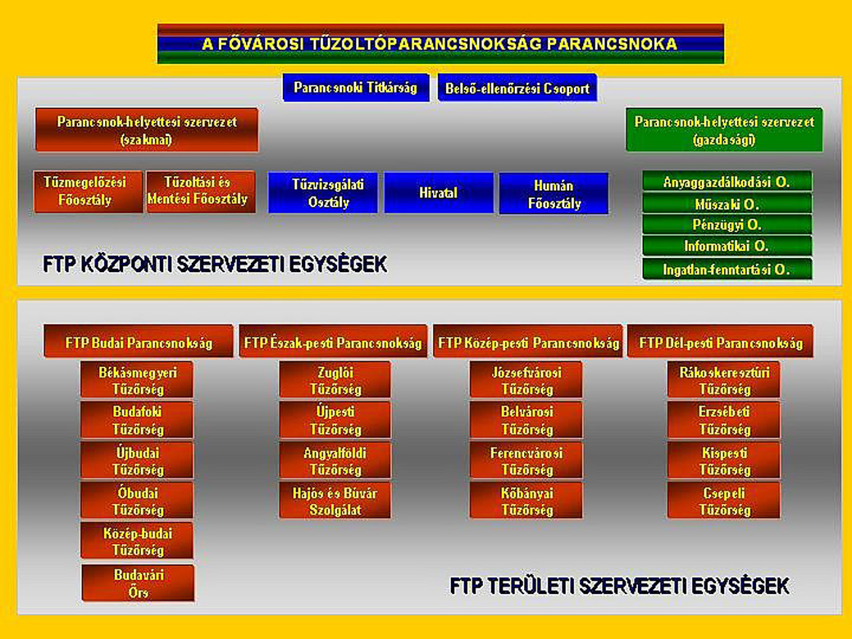
Marosvári Csaba tűzoltó alezredes úr látja el április elsejétől az Észak Pesti Parancsnokság Mentési parancsnok helyettesi feladatait, továbbá kinevezték az Angyalföldi Tűzőrség laktanyaparancsnokának is. A mentőkutyás szolgálat kikerült ebből a körből, ők az Közép - budai Tűzőrség állományához tartoznak immár, mivel területileg is ott találhatóak.
15. ábra Az Fővárosi Tűzoltóparancsnokság jelenlegi felépítése
Forrás: http://www.tuzoltosagbp.hu/szerv2.php (2011-04-11)

Összegzés
Napjaink rohanó világában, ahol mindent a profit irányít, a figyelem újra a hajózás felé fordult. Ennek oka abban rejlik, hogy rendkívül gazdaságos, fenntartási költsége elenyésző az egyéb közlekedési módokhoz viszonyítva, és nem utolsó sorban még környezetkímélő is.
Hiszen gondoljunk csak bele, egy hajó már háromfős legénységgel is üzemképes, és húsz vagonnyi rakományt tud elvinni, megspórolva ezzel rengeteg energiát, emberi erőforrást, pénzt és időt. Viszont ha tovább szőjük ezt a gondolatszálat, akkor rájövünk, hogy a nagyobb vízi forgalom könnyebben vezethet havariákhoz is.
Dolgozatommal arra kívántam rávilágítani, hogy a hajóforgalom növekvő száma miatt megnövekedett a tűzoltóhajó szükségessége is.
A történelmi időket felidézve, és abból tanulva jutottunk el a napjainkban használatos Szent Flórián tűzoltóhajóig, amely műszaki paramétereinek és tűzoltó felszereléseinek bemutatása után esetleírásokkal szemléltettem, mennyire sokrétű a bevethetősége. Igyekeztem olyan káreseményeket rögzíteni, amelyek valami miatt unikumnak számítanak a többi között, vagy mindenki számára tanulságosnak bizonyultak.
Kutattam, változott-e a bevetési lehetőségek köre az elmúlt években, ha igen, miért és hogyan. Tekintve a búvárok és a hajó összefonódó munkáját, választ kerestem arra is, hogyan dolgozhatnak ők együtt a káresemények felszámolásakor ilyen hatékonyan. Végül érdekelt, hová tart a tűzoltóhajó- és búvárok, mi várható a jövőben.
Ezekre a feltevésekre kitől kaphattam volna hitelesebb választ, mint az ott szolgálatot teljesítő tűzoltóktól. Mivel a hajós- és búvárszolgálat legtöbbször kiegészíti egymást, a búvárok rövid bemutatása után megkérdeztem egy ízig-vérig vérbeli merülésvezetőt, ő hogyan látja a két szolgálattal kapcsolatos dolgokat.
Majd a hajós szolgálat szolgálatvezetőjét ostromoltam kérdéseimmel, a témával kapcsolatban. Végül, de nem utolsó sorban interjút készítettem azzal az emberrel, aki mindkét speciális közegben mozgó egységet irányítja, hogy átfogó képet kaphassak a tűzoltóságnak erről a rendkívüli ágazatáról.
Bár mindhárom kollégának ugyanazon kérdéseket tettem fel, mégis teljesen más aspektusból közelítették meg saját szolgálatukat. Természetesen sok mindenben egyet értettek, mégsem született két ugyanolyan válasz, mint ahogy nem tudnak kétszer ugyanúgy beavatkozni sem.
Összegzésként elmondhatom, hogy a feltételezéseimre választ kaptam, és a feleletekből immár le tudom vonni a végkövetkeztetéseket. Dolgozatom tükrében kijelenthetem, hogy a tűzoltóhajós-és búvárszolgálat rendkívül jó kapcsolatot ápol egymással, ami köszönhető a sok közös gyakorlatuknak is, ezáltal a káresemények felszámolásakor roppant gyorsan és szakszerűen tudják egymás munkáját kiegészíteni, segíteni.
Elmondhatom, hogy a napról-napra növekvő vízi forgalom miatt a Szent Flórián tűzoltóhajóra nagyobb szükség van, mint valaha, bár szerencsére igazán nagy havariában még nem kellett beavatkozniuk. A technikai fejlődés nagyban alakítja a jövőjét mindkét szolgálatnak, hiszen eszközeik fejlődésével a bevetési lehetőségeik spektruma egyre szélesedik, biztonságuk egyre nő, ma már szinte nincs lehetetlen feladat számukra.
Ezért szeretnék dolgozatommal mindenkinek segítséget nyújtani, aki átfogó képet szeretne kapni a tűzoltóhajós- és búvárszolgálat bevetési lehetőségeiről, képzésükről, felszerelésükről, mindennapjaikról, jövőjükről.
Ajánlom mindazoknak ezt az írást, akik a dolgozat ismereteivel bővítve tudásukat szeretnék jobban végezni a munkájukat tudva azt, hogy a búvárok és a Szent Flórián tűzoltóhajó mindig készen állnak még a lehetetlennek tűnő feladatokra is.

Köszönetnyilvánítás
Ezzel a pár sorral szeretnék köszönetet mondani mindazoknak, akik szakmai hozzáértésükkel, gondos odafigyelésükkel és a sokszor oly fontos ösztönzésükkel lehetővé tették, hogy létrejöjjön ez a szakdolgozat.
Külön szeretném kiemelni Sági János hajóskapitány urat, akitől rengeteget tanultam az elmúlt hónapokban; Gremsperger Istvánt, aki elvállalta a konzulensi feladatokkal járó vesződségeket, és Marosvári Csabát, aki bokros teendői közepette is időt szakított rám.
Továbbá köszönöm a tűzoltóhajó „A” szolgálati csoportjának minden lelkes tűzoltójának, akik rendkívüli segítőkészségükkel és kedvességükkel szép élménnyé varázsolták számomra a dolgozatírás súlyos terhét.

Felhasznált irodalom
Nem hivatkozott irodalom:

Biczó István: Különleges tűzoltó gépjárművek, BM Könyvkiadó Budapest 1977 (IV. fejezet; D. Vízi Járművek; 1. Tűzoltóhajó)

Balogh György, Botlik László, Horváth Viktor, Hrabovszki Sándor, Huszár Imre, Markó Mihály, Mezei István, Tóth Zoltán: Közlekedési eszközök és létesítmények tűzvédelme, BM Könyvkiadó Budapest 1984 (III. Fejezet: A vízi járművek tűzvédelme; D.Tűzoltás és mentés hajón; 4. A tűzoltóhajó felhasználási területei)

Dr. Bendő Mihály: Alapfokú tűzoltó műszaki ismeretek, BM Tanulmányi és Kiképzési Csoportfőnökség Budapest 1971, (IX. Fejezet, A vízi tűzoltójárművek; A tűzoltóhajó)

Nemes Anikó Hajóvezetés: A Nemzeti Közlekedési Hatóság által NKH 74/20/1/2007 számon jóváhagyott tansegédlet belvízi kedvtelési célú kishajó-vezetői vizsgára való felkészüléshez (5. fejezet Tűzoltóhajó a Dunán 346. oldal) Kiadó: ADECOM Kommunikációs Szolgáltató Kft., 2007. ISBN 978-963-622-174-4

Hivatkozott irodalom:
A tűzoltóság koncepciója: http://www.tuzoltosagbp.hu/szervezet/koncepcio.doc (2011.február 6.)

Történelem | Tűzoltóság Búvárszolgálat: http://www.buvarszolgalat.hu/?page_id=129 (2011. február 6.)

Fireboat -- Britannica Online Encyclopedia: http://www.britannica.com/EBchecked/topic/207909/fireboat (2011. február 12.)

Popular Mechanics - Google Books (London’s Latest Fireboat, page 197): http://books.google.com/books?id=H-ADAAAAMBAJ&pg=PA197&lpg=PA197&dq=first+fire+boat+London+beta&source=bl&ots=3nIOfRy1Z8&sig=B2T0-UJzC3FddKAbBxwYQF1saqo&hl=hu&ei=rMBBTdriBtO5hAfK1PnCAQ&sa=X&oi=book_result&ct=result&resnum=1&ved=0CBkQ6AEwAA#v=onepage&q&f=false (2011. január 27.)

Popular Mechanics - Google Books (New Fire-Float for London, page 407): http://books.google.com/books?id=St8DAAAAMBAJ&pg=PA407&lpg=PA407&dq=first+fire+boat+London+beta&source=bl&ots=klVgheOOsf&sig=AKSlsLkWzeRC-Y598r5KpMOlqLc&hl=hu&ei=rMBBTdriBtO5hAfK1PnCAQ&sa=X&oi=book_result&ct=result&resnum=3&ved=0CCUQ6AEwAg#v=onepage&q&f=false (2011. január 27.)

Hajomakett.hu - Vitorlás, hajó, makett - A magyarországi vízi közlekedés története: http://hajomakett.hu/content/view/596/51/lang,hu/ (2011. január 27.)

Dr. Kovács Ferenc: Közlekedéstan (2002) 13. fejezet Vízi közlekedés: http://eki.sze.hu/ejegyzet/ejegyzet/kozlekedestan (2011. január 15.)

FireTrucks - Szent Flórián Tűzoltóhajó - a tűzoltóhajóról: http://firetrucks.uw.hu/modules.php?name=News&file=article&sid=70 (2011. január 13.)

Eddigi tűzoltóhajók>
Hajóregiszter - hajóadatlap: PROMETHEUS: http://www.hajoregiszter.hu/index.php?ship=2250&kl=1#menusor (2011. január 15.)

Hajóregiszter - hajóadatlap: VÖRÖS OKTÓBER exSZENT FLÓRIÁN:
http://www.hajoregiszter.hu/index.php?ship=500&kl=1#menusor (2011.január 15.)

Hajóregiszter - hajóadatlap: T.1.:
http://www.hajoregiszter.hu/index.php?ship=2251&kl=1#menusor (2011. január 15.)
Hajóregiszter - hajóadatlap: SZENT FLÓRIÁN:
http://www.hajoregiszter.hu/index.php?ship=2130 (2011.január 15.)

Lánglovagok - Tűzoltó Ablak-Zsiráf - Tűzoltóhajó (Dallos Tamás 2003. január 2.): http://www.langlovagok.hu/html/azs/25.shtml (2011. január 13.)

Lánglovagok fórum - Téma megtekintése – Tűzoltóhajó:
http://forum.langlovagok.hu/viewtopic.php?t=614 (2011. január 13.)

Lánglovagok - Képek - Tűzoltóhajó látványbemutatója a vízi karneválon, Budapesten:
http://www.langlovagok.hu/kepek/1029_tuzoltohajo-latvanybemutatoja-a-vizi-karnevalon-budapesten (2011. január 13.)

Fővárosi Tűzoltóparancsnokság, Az új évtizedek (1960-70) eseményei (Minárovics János ny. tű. ezredes, 2004. szeptember 17.):
http://www.tuzoltosagbp.hu/reszlet.php?mit=83&tabla=cikkek (2011. január 13.)

Budapest Főváros XV. kerület Rákospalota, Pestújhely, Újpalota Önkormányzat Polgármesteri Hivatala, Tűzoltási bemutató a Hadikikötőben (írta: Szabó Juli - fotó: Vargosz, 2005. május 18.)
http://www.bpxv.hu/index.php?page=kerulet&id=925 (2011. január 13.)

VÉDELEM Online - a virtuális szakkönyvtár: Bérczi László: Közlekedéssel összefüggő tűzoltósági feladatok és a fejlesztés lehetőségei
http://www.vedelem.hu/letoltes/tanulmany/tan335.pdf (2011. január 28.)

Tűzoltóságok Európában és másutt - Blog Archive - Tűzoltóhajó a Dunán, (Marosvári Csaba 2010. november 18.): http://www.tuzoltosagok.eu/2010/11/18/tuzoltohajo-a-dunan/ (2011.január 4.)

Fireboat -- Britannica Online Encyclopedia: http://www.britannica.com/EBchecked/topic/207909/fireboat Web. 27 Mar. 2011.
Web hivatkozás: http://hajomakett.hu/content/view/596/51/lang,hu/ 2011.01.27
Web hivatkozás: http://www.tuzoltosagbp.hu/szervezet/koncepcio.doc
Web hivatkozás: http://firetrucks.uw.hu/modules.php?name=News&file=article&sid=70 (2011-02-21)
Forrás: Sági János Tűzoltó Százados Hajóskapitány, Hajós szolgálatvezető
Tömszelence definíciója: A hajótestből kilépő hajócsavar tengelyének tömítésére szolgál.
Csatlócsörlő definíciója: Kötél feszítésére használatos csörlő féle.
Muci definíciója: Horgonyzó dereglye.
http://store.humminbird.com/products/341046/998c_SI_Combo 2011.04.10.
.Tűzvonalban 2005.október 3. évf.10. szám Vízre szállt angyalok című cikk ISSN 1589-6889

